
INSTITUTO SUPERIOR DE ENGENHARIA DE LISBOA
DEPARTAMENTO DE ENGENHARIA INFORMÁTICA

LICENCIATURA EM ENGENHARIA INFORMÁTICA E MULTIMÉDIA
UNIDADE CURRICULAR DE PROJETO


GAPE: Gestão de Aprendizagem numa Plataforma de E-learning

Autor

Fábio Gabriel Pontes Baiona

Orientador

Professor Doutor Pena Filipe

Julho, 2026

RESUMO
TO DO

Abstract
TO DO

Agradecimentos
TO DO

Índice

RESUMO i
Abstract iii
Agradecimentos v
Índice ix
Lista de Figuras xiii
Lista de Tabelas xv
Capítulo 1 - Introdução 17
1.1 Enquadramento 17
1.2 Motivação 17
1.3 Objetivo 17
1.4 Requisitos 18
1.4.1 Requisitos Funcionais 18
1.4.2 Requisitos Não Funcionais 21
1.5 Contribuição 22
1.6 Organização 23
Capítulo 2 - Tecnologia 24
2.1 Soluções Comerciais 24
2.2 Projetos Académicos 25
2.3 Tecnologias 25
2.3.1 Interfaces Humanas 25
2.3.2 Servidor Aplicacional 26
2.3.3 Servidores de Base de Dados 26
2.3.4 Ferramentas de Desenvolvimento e Suporte 27
Capítulo 3 - Projeto 28
3.1 Casos de Uso 28
3.1.1 Acesso, Identidade e Controlo 28
3.1.2 Estrutura Organizacional e Formativa 29
3.1.3 Conteúdos Pedagógicos, Aulas e Avaliação 30
3.1.4 Horários, Acompanhamento e Serviços Transversais 31
3.2 Arquitetura 32
3.2.1 Tecnologias Adotadas 33
3.2.2 Estrutura da Aplicação 33
3.2.3 Fluxo de funcionamento 34
3.2.4 Segurança e integrações 34
3.2.5 Testes 35
3.3 Modelo Entidade-Associação 35
3.3.1 Acesso, Identidade e Controlo 35
3.3.2 Estrutura Organizacional e Formativa 36
3.3.3 Conteúdos Pedagógicos, Aulas e Avaliação 36
3.3.4 Horários, Acompanhamento e Serviços Transversais 37
3.4 Interface de Serviços 37
Capítulo 4 - Demonstração e Validação 38
Capítulo 5 - Conclusão 39
Anexo A - Casos de Uso 40
A.1 Acesso, Identidade e Controlo 40
A.2 Estrutura Organizacional e Formativa 41
A.3 Conteúdos Pedagógicos, Aulas e Avaliação 42
A.4 Horários, Acompanhamento e Serviços Transversais 44
Anexo B - Casos de Uso Detalhados 46
B.1 Estrutura dos Casos de Uso 46
B.2 Casos de Uso Selecionados 46
B.2.1 UC09B + UC10 (parcial) - Gerir Blocos Pedagógicos e Conteúdos Pedagógicos em PDF 46
B.2.2 UC11B - Gerir Aulas Online (Videoconferências) 49
B.2.3 UC13A - Aceder e Realizar Questionários Online 51
B.2.4 UC13D - Gerir Questionários Online 54
Anexo C - Modelo Entidade-Associação Detalhado 57
Anexo D - Fluxos Operacionais do Sistema 58
D.1 Gestão de Blocos Pedagógicos e Associação de Conteúdos Pedagógicos em PDF 58
D.2 Gestão de Aulas Online 59
D.3 Gestão de Questionários Online 59
D.4 Acesso e Realização de Questionários Online 60
Anexo E - Glossário e Conceitos 61
Anexo F - Planeamento do Projeto 62
F.1 Estrutura Geral do Planeamento 62
Bibliografia 64

Lista de Figuras
Figura 1 - Casos de Uso: Acesso, Identidade e Controlo 28
Figura 2 - Casos de Uso: Estrutura Organizacional e Formativa - 1 29
Figura 3 - Casos de Uso: Estrutura Organizacional e Formativa - 2 29
Figura 4 - Casos de Uso: Conteúdos Pedagógicos, Aulas e Avaliação - 1 30
Figura 5 - Casos de Uso: Conteúdos Pedagógicos, Aulas e Avaliação - 2 30
Figura 6 - Casos de Uso: Horários, Acompanhamento e Serviços Transversais - 1 31
Figura 7 - Casos de Uso: Horários, Acompanhamento e Serviços Transversais - 2 31
Figura 8 - Diagrama de Implementação 32
Figura 9 - Estrutura de pacotes do sistema 33
Figura 10 - Modelo EA: Acesso, Identidade e Controlo 35
Figura 11 - Modelo EA: Estrutura Organizacional e Formativa 36
Figura 12 - Modelo EA: Conteúdos Pedagógicos, Aulas e Avaliação 36
Figura 13 - Modelo EA: Horários, Acompanhamento e Serviços Transversais 37
Figura 14 - Fluxo operacional: Gestão de Blocos Pedagógicos e Conteúdos Pedagógicos em PDF 58
Figura 15 - Fluxo operacional: Gestão de Aulas Online 59
Figura 16 - Fluxo operacional: Gestão de Questionários Online 59
Figura 17 - Fluxo operacional: Acesso e Realização de Questionários Online 60
Figura 18 - Cronograma do projeto 62

Lista de Tabelas
Tabela 1 - Acesso, Identidade e Controlo 18
Tabela 2 - Estrutura Organizacional e Formativa 19
Tabela 3 - Conteúdos Pedagógicos, Aulas e Avaliação 20
Tabela 4 - Horários, Acompanhamento e Serviços Transversais 21
Tabela 5 - Acessibilidade e Usabilidade 22
Tabela 6 - Segurança, Disponibilidade, Manutenibilidade e Escalabilidade 22
Tabela 7 - Compatibilidade, Responsividade e Proteção de Dados 22
Tabela 8 - Recuperação e Continuidade 22
Tabela 9 - Casos de Uso: Acesso, Identidade e Controlo 40
Tabela 10 - Casos de Uso: Estrutura Organizacional e Formativa 42
Tabela 11 - Casos de Uso: Conteúdos Pedagógicos, Aulas e Avaliação 43
Tabela 12 - Casos de Uso: Horários, Acompanhamento e Serviços Transversais 45
Tabela 13 - UC09B + UC10: cenário principal 47
Tabela 14 - UC09B + UC10: cenários alternativos 49
Tabela 15 - UC11B: cenário principal 50
Tabela 16 - UC11B: cenários alternativos 51
Tabela 17 - UC13A: cenário principal 52
Tabela 18 - UC13A: cenários alternativos 53
Tabela 19 - UC13D: cenário principal 55
Tabela 20 - UC13D: cenários alternativos 56
Tabela 21 - Glossário e Conceitos 61

Capítulo 1 - Introdução
Neste capítulo estabelece–se o contexto que motivou a conceção e desenvolvimento do projeto Gestão de Aprendizagem numa Plataforma de E-learning (GAPE), apresentando a motivação, o objetivo, os requisitos, a contribuição e a organização do documento.

1.1 Enquadramento
A transformação digital tem reforçado a necessidade de plataformas capazes de apoiar a gestão da aprendizagem de forma integrada. Neste contexto, o GAPE propõe uma solução para contextos académicos, empresariais e de formação profissional, reunindo numa única plataforma a gestão de utilizadores, percursos formativos, conteúdos, horários, avaliações, agenda e comunicação.

1.2 Motivação
A motivação deste projeto resulta da dispersão de ferramentas usadas na gestão de processos educativos e formativos. Esta dispersão dificulta a gestão de utilizadores, fragmenta os dados e reduz a rastreabilidade de operações críticas. O GAPE procura responder a este desafio propondo de uma solução abrangente, modular e adaptável.
Adicionalmente, a plataforma GAPE deve ser suficientemente organizada para responder ao ensino formal e suficientemente flexível para suportar formação empresarial ou profissional.

1.3 Objetivo
O objetivo do GAPE é disponibilizar uma plataforma informática para gestão da aprendizagem e de processos educativos e formativos. A solução deve integrar autenticação, perfis e permissões, estrutura formativa, conteúdos pedagógicos, horários, avaliações, agenda, assiduidade, pautas, certificados, comunicação e auditoria. Concretamente, pretende-se construir uma base modular e capaz de evoluir, competente para suportar o ciclo de gestão da aprendizagem.

1.4 Requisitos
Os requisitos definem o âmbito funcional da solução e as condições de qualidade que a plataforma deve cumprir. Dividem-se em requisitos funcionais e requisitos não funcionais.

1.4.1 Requisitos Funcionais
Os requisitos funcionais estão organizados em quatro áreas.
ID | Requisito | Descrição
RF01 | Autenticação e Gestão de Sessão | O sistema deve permitir a autenticação de utilizadores e a gestão da respetiva sessão.
RF02 | Gestão do Perfil Pessoal, Privacidade e Direito ao Esquecimento | O sistema deve permitir a gestão de dados do perfil pessoal, a gestão de preferências de privacidade e o exercício do direito ao esquecimento.
RF03 | Gestão de Utilizadores, Perfis de Acesso e Permissões | O sistema deve permitir a gestão de utilizadores, perfis de acesso e permissões.
Tabela 1 - Acesso, Identidade e Controlo
ID | Requisito | Descrição
RF04 | Gestão de Organizações | O sistema deve permitir a gestão de organizações, bem como as respetivas características.
RF05 | Gestão de Unidades Orgânicas | O sistema deve permitir a gestão de unidades orgânicas integradas em organizações, incluindo a estrutura hierárquica e demais características.
RF06A | Inscrição e Desistência em Cursos | O sistema deve permitir a inscrição e desistência em cursos associados a organizações ou unidades orgânicas.
RF06B | Acesso a Cursos | O sistema deve permitir o acesso a cursos associados a organizações ou unidades orgânicas.
RF06C | Gestão de Cursos | O sistema deve permitir a gestão de cursos associados a organizações ou unidades orgânicas, bem como as respetivas características.
RF07A | Inscrição e Desistência em Disciplinas | O sistema deve permitir a inscrição e desistência em disciplinas integradas em cursos.
RF07B | Acesso a Disciplinas | O sistema deve permitir o acesso a disciplinas integradas em cursos.
RF07C | Gestão de Disciplinas | O sistema deve permitir a gestão de disciplinas integradas em cursos, bem como as respetivas características.
RF08A | Inscrição e Desistência em Turmas | O sistema deve permitir a inscrição e desistência em turmas integradas em disciplinas.
RF08B | Acesso a Turmas | O sistema deve permitir o acesso a turmas integradas em disciplinas.
RF08C | Gestão de Turmas | O sistema deve permitir a gestão de turmas integradas em disciplinas, bem como as respetivas características.
RF09A | Acesso a Blocos Pedagógicos | O sistema deve permitir o acesso a blocos pedagógicos integrados em turmas.
RF09B | Gestão de Blocos Pedagógicos | O sistema deve permitir a gestão de blocos pedagógicos integrados em turmas, bem como as respetivas características.
Tabela 2 - Estrutura Organizacional e Formativa
ID | Requisito | Descrição
RF10 | Gestão do Repositório de Conteúdos Pedagógicos | O sistema deve permitir a gestão, reutilização e interoperabilidade de conteúdos pedagógicos e experiências de aprendizagem em diferentes formatos, como texto, vídeo, áudio, PDF e URL, bem como através de normas e especificações suportadas pelo sistema, como SCORM e xAPI.
RF11A | Acesso a Aulas Online (Videoconferências) | O sistema deve permitir o acesso a aulas online (videoconferências) integradas em turmas.
RF11B | Gestão de Aulas Online (Videoconferências) | O sistema deve permitir a gestão de aulas online (videoconferências) integradas em turmas, bem como as respetivas características, as associações a blocos pedagógicos e realização com recurso a ferramentas externas, como Zoom, Microsoft Teams, Google Meet ou outras plataformas compatíveis.
RF12A | Acesso a Aulas Presenciais | O sistema deve permitir o acesso a aulas presenciais integradas em turmas.
RF12B | Gestão de Aulas Presenciais | O sistema deve permitir a gestão de aulas presenciais integradas em turmas, bem como as respetivas características, as associações a blocos pedagógicos e atribuição a salas físicas.
RF13A | Acesso e Realização de Questionários Online | O sistema deve permitir o acesso e a realização de questionários online integrados em turmas.
RF13B | Acesso e Realização de Questionários Presenciais | O sistema deve permitir o acesso e a realização de questionários presenciais integrados em turmas.
RF13C | Gestão de Salas Físicas | O sistema deve permitir a gestão de salas físicas integradas em organizações ou unidades orgânicas, bem como as respetivas características.
RF13D | Gestão de Questionários Online | O sistema deve permitir a gestão de questionários online integrados em turmas, bem como as respetivas características, as associações a blocos pedagógicos e a atribuição manual e automática de classificações.
RF13E | Gestão de Questionários Presenciais | O sistema deve permitir a gestão de questionários presenciais integrados em turmas, bem como as respetivas características, as associações a blocos pedagógicos e a atribuição manual e automática de classificações.
RF14A | Acesso e Realização de Exames Online | O sistema deve permitir o acesso e a realização de exames online integrados em disciplinas.
RF14B | Acesso e Realização de Exames Presenciais | O sistema deve permitir o acesso e a realização de exames presenciais integrados em disciplinas.
RF14C | Gestão de Exames Online | O sistema deve permitir a gestão de exames online integrados em disciplinas, bem como as respetivas características, as associações a turmas e a atribuição manual e automática de classificações.
RF14D | Gestão de Exames Presenciais | O sistema deve permitir a gestão de exames presenciais integrados em disciplinas, bem como as respetivas características, as associações a turmas e a atribuição manual e automática de classificações.
Tabela 3 - Conteúdos Pedagógicos, Aulas e Avaliação
ID | Requisito | Descrição
RF15A | Acesso a Pautas | O sistema deve permitir o acesso a pautas integradas em disciplinas.
RF15B | Gestão de Pautas | O sistema deve permitir a gestão e disponibilização de pautas integradas em disciplinas, bem como as respetivas características e associações a turmas.
RF16A | Acesso a Certificados | O sistema deve permitir o acesso a certificados de competências ou habilitações integrados em cursos.
RF16B | Gestão de Certificados | O sistema deve permitir a gestão e disponibilização de certificados de competências ou habilitações integrados em cursos, bem como as respetivas características.
RF17A | Acesso e Justificação de Faltas | O sistema deve permitir o acesso às faltas e a submissão dos respetivos pedidos de justificação.
RF17B | Gestão de Assiduidade | O sistema deve permitir a gestão manual e automática da assiduidade dos alunos, incluindo o registo de presenças e ausências, a análise, validação ou rejeição dos pedidos de justificação e o tempo de permanência na plataforma.
RF18A | Acesso a Horários | O sistema deve permitir o acesso aos horários.
RF18B | Gestão de Horários | O sistema deve permitir a gestão de horários, bem como as respetivas características, as associações a aulas, questionários, exames e demais atividades, e a respetiva disponibilização aos utilizadores de acordo com o perfil e o contexto de utilização.
RF19 | Acesso e Configuração de Painéis de Gestão, Controlo e Relatórios | O sistema deve permitir o acesso e a configuração de painéis de gestão, controlo e relatórios de acordo com o perfil e o contexto de uso.
RF20 | Gestão de Notificações | O sistema deve permitir a gestão e o agendamento de notificações e alertas, internos ou enviados por correio eletrónico, de acordo com o perfil e o contexto de uso.
RF21 | Comunicação entre Utilizadores | O sistema deve permitir a comunicação entre utilizadores através de mensagens, fóruns e comentários.
RF22 | Acesso ao Registo de Atividades | O sistema deve permitir o acesso ao registo imutável das ações críticas realizadas no sistema (registadas automaticamente), para efeitos de auditoria e rastreabilidade.
Tabela 4 - Horários, Acompanhamento e Serviços Transversais

1.4.2 Requisitos Não Funcionais
Os requisitos não funcionais definem as condições de qualidade, segurança, operação e evolução da plataforma. Estes requisitos não acrescentam funcionalidades, mas estabelecem o nível de qualidade esperado para a sua disponibilização.
ID | Categoria | Descrição do Requisito
RNF01 | Acessibilidade | O sistema deve cumprir o nível AA das diretrizes WCAG 2.1.
RNF02 | Usabilidade | As principais funcionalidades de cada perfil de utilizador (administrador, coordenador, formador e aluno) devem estar acessíveis a partir da interface principal em no máximo 3 níveis de navegação.
Tabela 5 - Acessibilidade e Usabilidade
ID | Categoria | Descrição do Requisito
RNF03 | Segurança | 100% das funcionalidades restritas devem exigir autenticação e controlo de acesso por perfil, as sessões autenticadas devem expirar após 30 minutos de inatividade, 100% das comunicações cliente-servidor devem utilizar HTTPS/TLS, e 100% dos dados sensíveis em repouso devem estar protegidos com AES-256.
RNF04 | Disponibilidade | A plataforma deve apresentar uma disponibilidade mínima de 99% por mês, excluindo períodos de manutenção programada.
RNF05 | Manutenibilidade e Escalabilidade | O sistema deve possuir uma arquitetura modular e documentação técnica associada, permitindo acrescentar novos módulos sem alterar a estrutura principal da aplicação.
Tabela 6 - Segurança, Disponibilidade, Manutenibilidade e Escalabilidade
ID | Categoria | Descrição do Requisito
RNF06 | Compatibilidade e Responsividade | A plataforma deve funcionar corretamente nos navegadores Chrome, Edge e Firefox.
RNF07 | Conformidade e Proteção de Dados | Operações críticas sobre dados pessoais devem ser rastreáveis, ficando registadas com identificação do utilizador responsável, data, hora e tipo de operação, e os dados pessoais só podem ser visualizados ou alterados por perfis autorizados.
Tabela 7 - Compatibilidade, Responsividade e Proteção de Dados
ID | Categoria | Descrição do Requisito
RNF08 | Recuperação e Continuidade | O sistema deve executar cópias de segurança automáticas diárias, com retenção mínima de 7 dias.
Tabela 8 - Recuperação e Continuidade

1.5 Contribuição
A principal contribuição do GAPE consiste na disponibilização de uma plataforma integrada para gestão da aprendizagem e de processos educativos e formativos.
A solução contribui para a sociedade ao apoiar instituições de ensino, entidades formadoras e empresas na organização da formação, no acompanhamento dos alunos e na centralização de informação pedagógica. Desta forma, o GAPE pode tornar os processos educativos mais simples, acessíveis, transparentes e eficientes.

1.6 Organização
O projeto encontra-se organizado em quatro partes:
- Acesso, Identidade e Controlo: Inclui utilizadores, sessões, perfis de acesso, permissões, privacidade e direito ao esquecimento.

- Estrutura Organizacional e Formativa: Inclui organizações, unidades orgânicas, cursos, disciplinas, turmas e blocos pedagógicos.

- Conteúdos Pedagógicos, Aulas e Avaliação: Inclui conteúdos pedagógicos, aulas online, aulas presenciais, salas físicas, questionários e exames.

- Horários, Acompanhamento e Serviços Transversais: Inclui horários, assiduidade, pautas, certificados, relatórios, notificações, comunicação e registo de atividades.

Capítulo 2 - Tecnologia
Neste capítulo é descrito o estudo que foca aspetos tecnológicos considerados para o desenvolvimento do GAPE. Inicialmente, são apresentadas plataformas comerciais e projetos académicos relacionados com sistemas de gestão da aprendizagem. De seguida, são descritas tecnologias consideradas no desenvolvimento do projeto.

2.1 Soluções Comerciais
Plataformas como Canvas [Instructure, 2026], Blackboard [Anthology, 2026], Moodle Workplace [Moodle, 2026], LearnWorlds [LearnWorlds, 2026] e TalentLMS [Epignosis, 2026] disponibilizam funcionalidades associadas à gestão da aprendizagem, formação online, conteúdos pedagógicos, avaliação, comunicação e acompanhamento de utilizadores.
- O Canvas é uma plataforma de gestão da aprendizagem que inclui funcionalidades de criação de cursos, organização de conteúdos, submissão de trabalhos, avaliação, classificações e acompanhamento da atividade dos alunos [Instructure, 2026].

- O Blackboard é uma plataforma de gestão da aprendizagem utilizada em contextos educativos e institucionais. Inclui funcionalidades de gestão de conteúdos, atividades, avaliação, comunicação, acessibilidade e análise de dados de aprendizagem [Anthology, 2026].

- O Moodle Workplace é uma solução baseada no ecossistema Moodle e orientada para contextos organizacionais e formativos. Inclui funcionalidades de gestão de programas de formação, certificações, relatórios, utilizadores e diferentes contextos de aprendizagem [Moodle, 2026].

- O LearnWorlds é uma plataforma de formação online que permite criar cursos, organizar conteúdos, disponibilizar experiências de aprendizagem, acompanhar alunos e gerir programas formativos [LearnWorlds, 2026].

- O TalentLMS é uma plataforma de aprendizagem em nuvem que inclui funcionalidades de criação e gestão de cursos, utilizadores, percursos de aprendizagem, relatórios, notificações e gamificação [Epignosis, 2026].
As funcionalidades identificadas nestas soluções incluem gestão de utilizadores, cursos, conteúdos pedagógicos, avaliações, classificações, notificações, relatórios e integração com serviços externos.

2.2 Projetos Académicos
Do ponto de vista académico, foram considerados projetos relacionados com plataformas web de apoio à aprendizagem, nomeadamente dois trabalhos sobre sistemas de apoio à aprendizagem [Anitha and Koteswarao, 2024; Snekha and Ayyanathan, 2023].
Estes projetos incluem funcionalidades como autenticação de utilizadores, gestão de utilizadores, disponibilização de conteúdos pedagógicos, realização de questionários, registo de resultados e acompanhamento de atividades de aprendizagem.
Em termos tecnológicos, estes projetos recorrem a tecnologias utilizadas no desenvolvimento de aplicações web, como HTML, CSS, JavaScript, PHP e MySQL. Estas tecnologias permitem implementar interfaces web, lógica aplicacional e persistência de dados.
A análise destes projetos permitiu enquadrar funcionalidades associadas a plataformas de apoio à aprendizagem, nomeadamente autenticação, gestão de conteúdos, avaliação e acompanhamento de utilizadores.

2.3 Tecnologias
Durante a fase de estudo, foram consideradas tecnologias utilizadas no desenvolvimento de aplicações web, com foco em soluções baseadas na Web, execução no servidor e persistência de dados.

2.3.1 Interfaces Humanas
Foram consideradas tecnologias utilizadas na construção de interfaces web:
- HTML: [MDN Web Docs, 2026a] Linguagem de marcação utilizada para estruturar páginas web, definindo elementos como títulos, parágrafos, tabelas, formulários, hiperligações e imagens.
- CSS: [MDN Web Docs, 2026b] Linguagem utilizada para definir a apresentação visual das páginas web, incluindo cores, tipos de letra, margens, espaçamentos e adaptação a diferentes dimensões de ecrã.

- JavaScript: [MDN Web Docs, 2026c] Linguagem de programação utilizada em páginas web para introduzir comportamento dinâmico, validar dados, reagir a eventos e atualizar elementos da interface.

- Bootstrap: [Bootstrap, 2026] Biblioteca de interface web que disponibiliza grelhas, componentes e classes reutilizáveis para construção de páginas responsivas.

- React: [Meta Platforms, 2026] Biblioteca JavaScript utilizada na construção de interfaces de utilizador baseadas em componentes reutilizáveis.

- Angular: [Google, 2026] Framework para desenvolvimento de aplicações web baseada em componentes, com suporte para navegação, formulários e comunicação com serviços.

2.3.2 Servidor Aplicacional
Foram consideradas tecnologias utilizadas no desenvolvimento da camada aplicacional:
- Java: [Oracle, 2026a] Linguagem de programação orientada a objetos utilizada no desenvolvimento de aplicações web, aplicações de servidor e sistemas com regras de negócio estruturadas.
- JSP: [Oracle, 2026b] Tecnologia Java utilizada para gerar páginas web dinâmicas no lado do servidor.
- Servlets: [Jakarta EE, 2026] Componentes Java executados no servidor, responsáveis por receber pedidos HTTP, processá-los e devolver respostas ao cliente.
- JDBC: [Oracle, 2026c] API Java utilizada para estabelecer comunicação entre aplicações Java e sistemas de base de dados relacionais.
- Node.js: [Node.js, 2026] Ambiente de execução que permite utilizar JavaScript no lado do servidor.
- PHP: [PHP Group, 2026] Linguagem de programação utilizada no desenvolvimento web do lado do servidor, permitindo gerar páginas dinâmicas e comunicar com bases de dados.

2.3.3 Servidores de Base de Dados
Foram considerados sistemas de base de dados relacionais e não relacionais:
- MySQL: [Oracle, 2026d] Sistema de gestão de bases de dados relacional utilizado para armazenar, consultar e manipular dados estruturados através de tabelas, relações e instruções SQL.
- MariaDB: [MariaDB Foundation, 2026] Sistema de gestão de bases de dados relacional compatível com MySQL, permitindo armazenar e consultar dados estruturados através de SQL.
- MongoDB: [MongoDB, 2026] Sistema de base de dados orientado a documentos, no qual os dados são armazenados em coleções e documentos com estrutura flexível.

2.3.4 Ferramentas de Desenvolvimento e Suporte
Foram consideradas ferramentas utilizadas no desenvolvimento, construção e execução de aplicações web:
- IntelliJ IDEA: [JetBrains, 2026] Ambiente integrado de desenvolvimento com suporte para Java, edição de código, depuração, execução de testes e integração com ferramentas de construção.
- Eclipse IDE: [Eclipse Foundation, 2026a] Ambiente integrado de desenvolvimento utilizado na criação, organização, compilação e depuração de projetos de software.
- Apache NetBeans: [Apache Software Foundation, 2026a] Ambiente integrado de desenvolvimento com suporte para Java e outras linguagens.
- Maven: [Apache Software Foundation, 2026b] Ferramenta de construção e gestão de dependências utilizada para compilar, testar e empacotar projetos.
- Gradle: [Gradle Inc., 2026] Ferramenta de construção e automação de projetos, com suporte para gestão de dependências, tarefas de compilação, testes e empacotamento.
- Apache Tomcat: [Apache Software Foundation, 2026c] Servidor e contentor web utilizado para executar aplicações Java baseadas em Servlets e JSP.

Capítulo 3 - Projeto
Neste capítulo é descrita a solução proposta para o GAPE, nomeadamente os casos de uso, a arquitetura, o modelo entidade-associação e a interface de serviços.

3.1 Casos de Uso
Os casos de uso representam as principais interações entre os atores e o sistema. Os principais perfis de utilização são o Administrador, o Coordenador, o Formador e o Aluno. As tabelas completas dos casos de uso encontram-se no Anexo A, e os casos de uso detalhados encontram-se no Anexo B.

3.1.1 Acesso, Identidade e Controlo
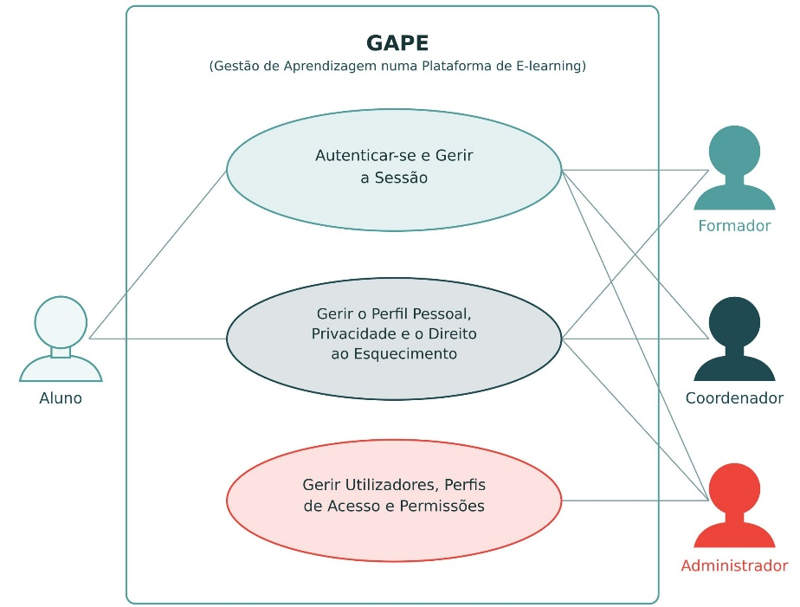
Esta parte reúne os casos de uso associados à autenticação, gestão de sessão, perfil pessoal, privacidade, direito ao esquecimento, utilizadores, perfis de acesso e permissões.
Figura 1 - Casos de Uso: Acesso, Identidade e Controlo

3.1.2 Estrutura Organizacional e Formativa
Esta parte reúne os casos de uso associados à gestão de organizações, unidades orgânicas, cursos, disciplinas, turmas e blocos pedagógicos.
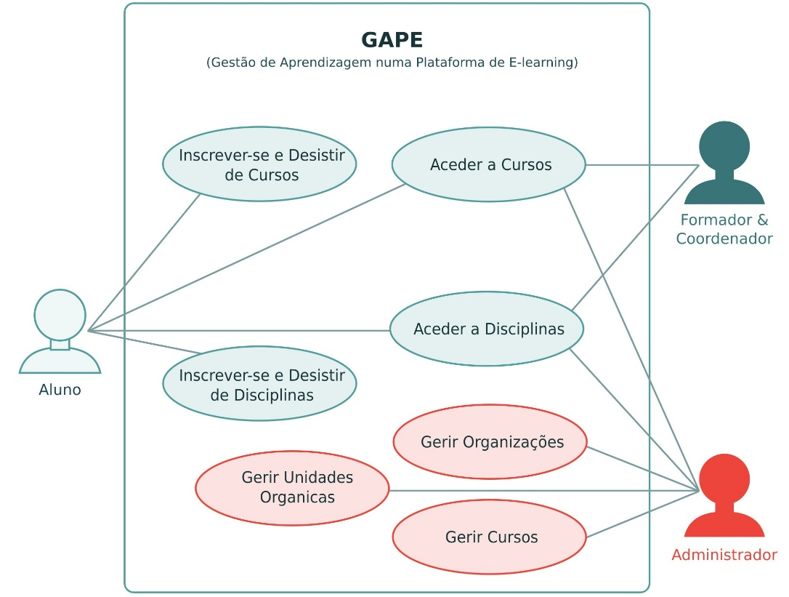

Figura 2 - Casos de Uso: Estrutura Organizacional e Formativa - 1
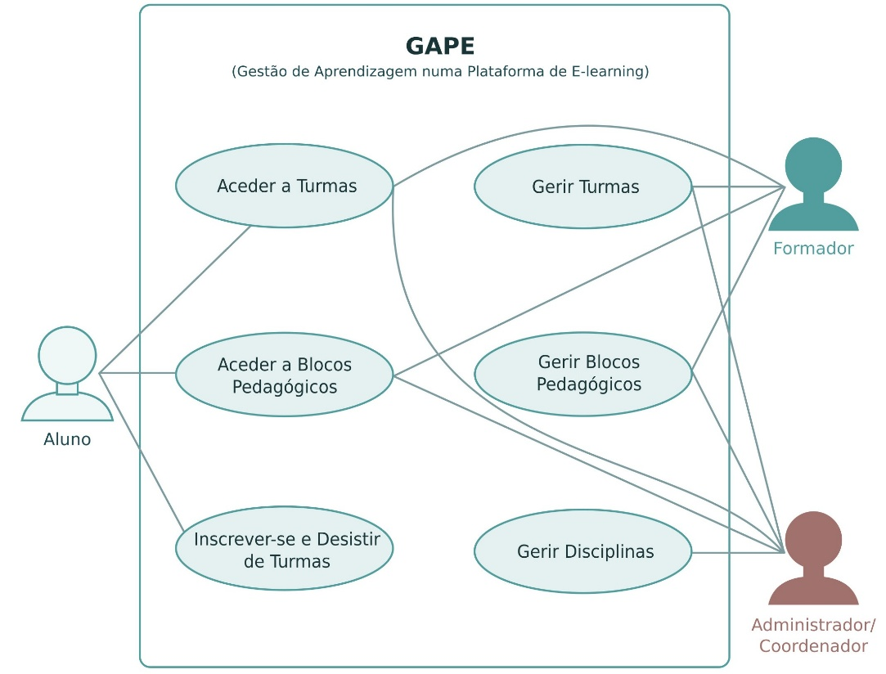
Figura 3 - Casos de Uso: Estrutura Organizacional e Formativa - 2

3.1.3 Conteúdos Pedagógicos, Aulas e Avaliação
Esta parte reúne os casos de uso associados ao repositório de conteúdos pedagógicos, aulas online, aulas presenciais, salas físicas, questionários e exames.
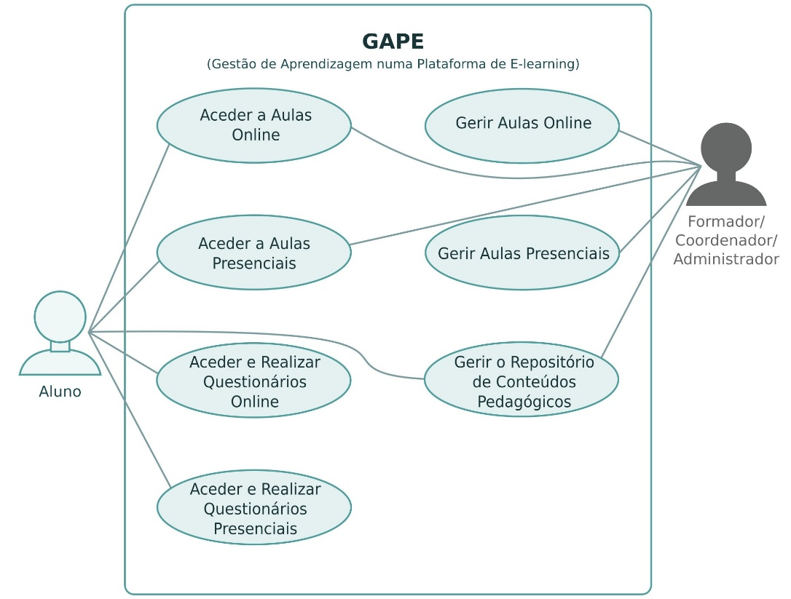
Figura 4 - Casos de Uso: Conteúdos Pedagógicos, Aulas e Avaliação - 1

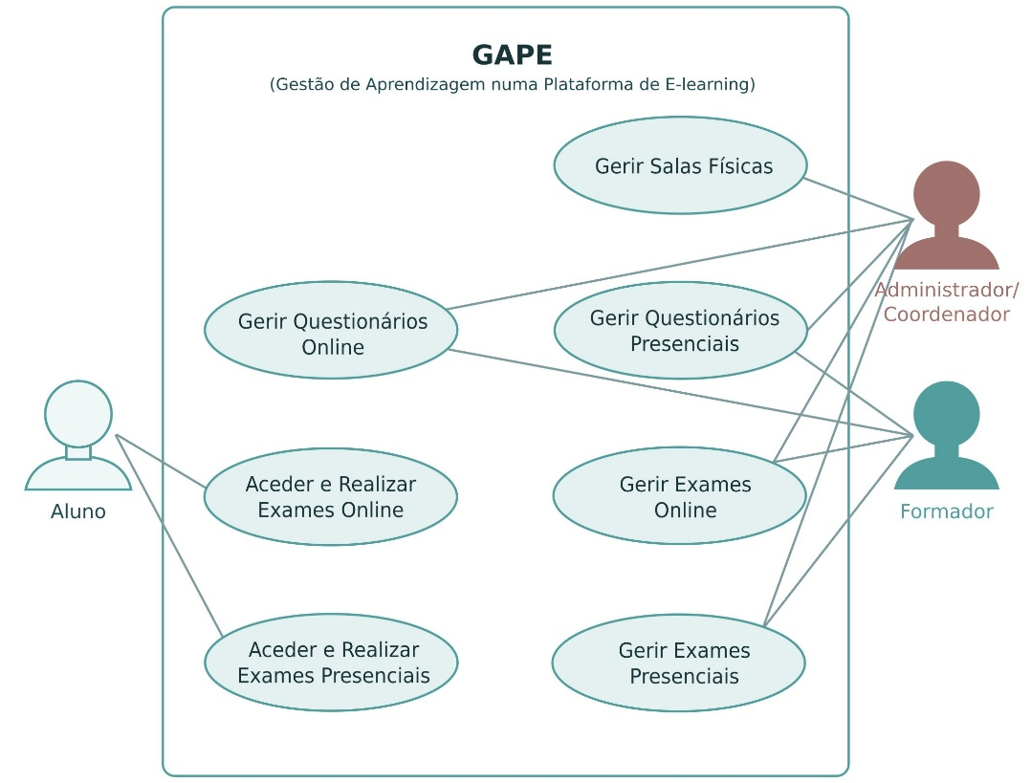
Figura 5 - Casos de Uso: Conteúdos Pedagógicos, Aulas e Avaliação - 2

3.1.4 Horários, Acompanhamento e Serviços Transversais
Esta parte reúne os casos de uso associados a horários, assiduidade, pautas, certificados, painéis de gestão, relatórios, notificações, comunicação e registo de atividades.
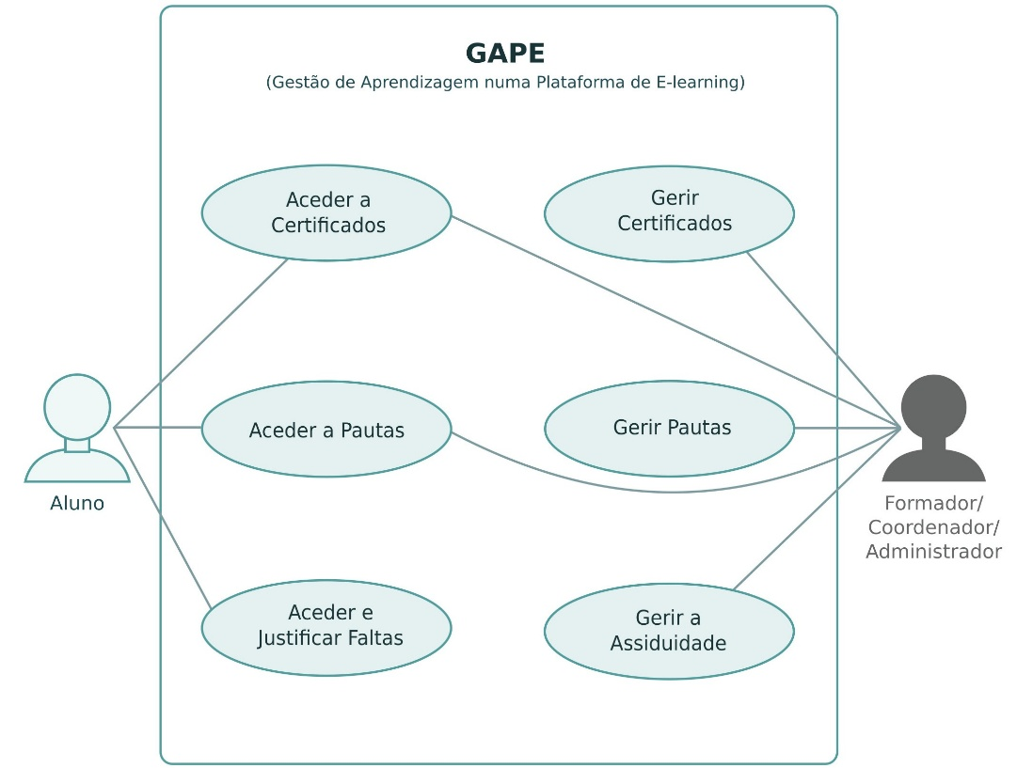

Figura 6 - Casos de Uso: Horários, Acompanhamento e Serviços Transversais - 1

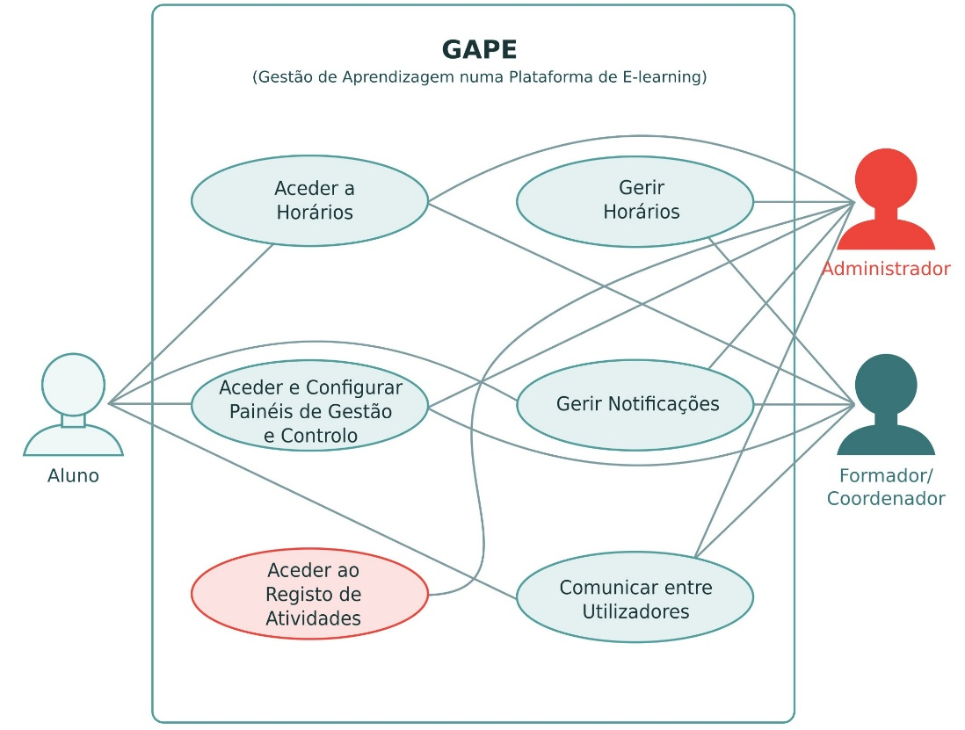

Figura 7 - Casos de Uso: Horários, Acompanhamento e Serviços Transversais - 2

3.2 Arquitetura
A arquitetura do GAPE é definida como uma arquitetura monolítica modular em camadas. A solução é composta por interface web, servidor aplicacional e base de dados relacional.
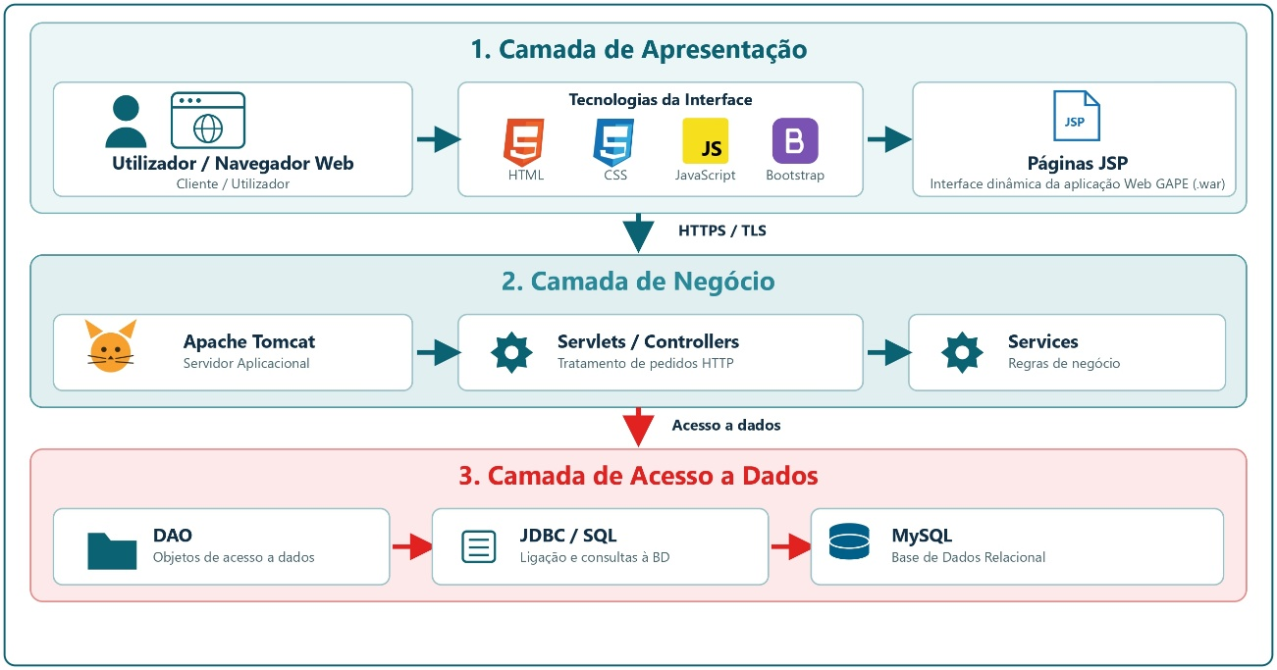
A interface web é acedida através de navegador. O servidor aplicacional executa a lógica da aplicação, processa os pedidos dos utilizadores e comunica com a base de dados. A base de dados armazena a informação relativa a utilizadores, permissões, estrutura formativa, conteúdos, aulas, avaliações, horários, assiduidade, pautas, certificados, mensagens e registos de atividade.
Figura 8 - Diagrama de Implementação
A aplicação encontra-se organizada em camadas:
- Camada de apresentação: contém as páginas JSP, formulários e elementos visuais apresentados ao utilizador. Esta camada é responsável pela interação com o utilizador e pela apresentação da informação na interface web.

- Camada de negócio: contém os Servlets, filtros, listeners e serviços responsáveis por receber os pedidos, validar acessos, controlar a sessão, encaminhar operações e aplicar as regras funcionais associadas a cada domínio da aplicação.

- Camada de acesso a dados: contém os DAO, as operações JDBC/SQL e a base de dados MySQL. Esta camada é responsável pela comunicação com a base de dados, pela execução das operações de persistência e pela manutenção das tabelas, relações e restrições de integridade necessárias ao armazenamento da informação.

3.2.1 Tecnologias Adotadas
A solução utiliza tecnologias Java para a implementação da aplicação web e MySQL para a persistência dos dados.
- Java: linguagem utilizada na implementação da lógica aplicacional.
- JSP: tecnologia utilizada na construção de páginas web dinâmicas no lado do servidor.
- Servlets: componentes utilizados para receber pedidos HTTP, processá-los e encaminhar respostas.
- JDBC: API utilizada para comunicação entre a aplicação Java e a base de dados.
- MySQL: sistema de gestão de base de dados utilizado para armazenar os dados do sistema.
- Apache Tomcat: contentor web utilizado para executar a aplicação Java.
- Maven: ferramenta utilizada para gestão de dependências, compilação e empacotamento do projeto.

3.2.2 Estrutura da Aplicação
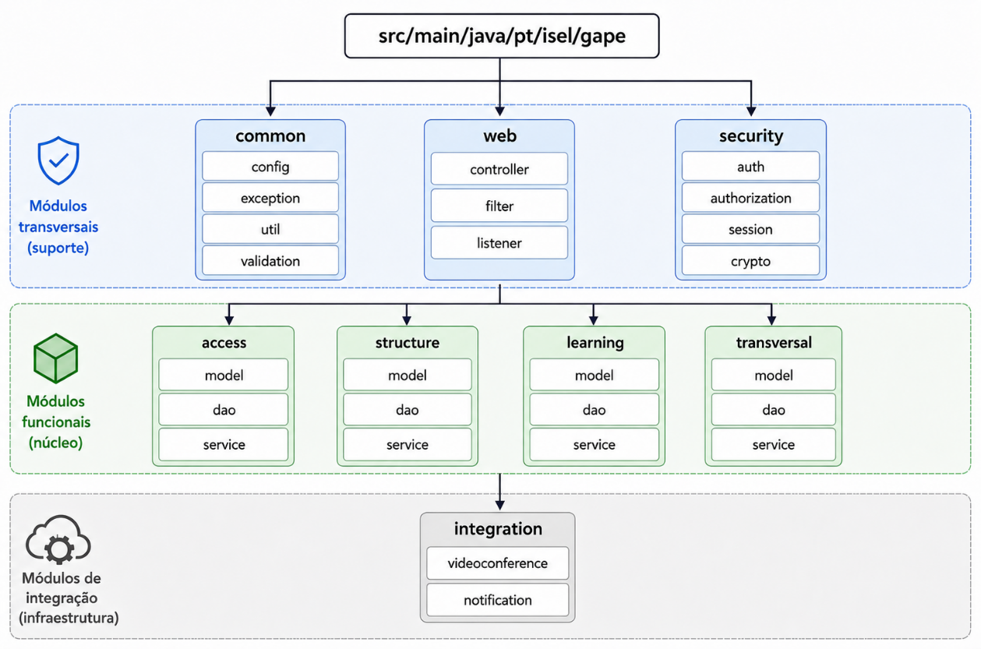
O projeto é organizado por pacotes funcionais, de acordo com as quatro partes principais do sistema. Esta organização separa os componentes comuns, a camada web, a segurança, os módulos funcionais e as integrações externas.
Figura 9 - Estrutura de pacotes do sistema
O pacote common reúne componentes comuns da aplicação, como configuração, exceções, utilitários e validações.
O pacote web contém os elementos associados ao tratamento dos pedidos web, incluindo controladores, filtros e listeners.
O pacote security agrupa os elementos relacionados com autenticação, autorização, sessão e proteção de dados.
O pacote access corresponde à parte de Acesso, Identidade e Controlo.
O pacote structure corresponde à parte de Estrutura Organizacional e Formativa.
O pacote learning corresponde à parte de Conteúdos Pedagógicos, Aulas e Avaliação.
O pacote transversal corresponde à parte de Horários, Acompanhamento e Serviços Transversais, incluindo horários, assiduidade, pautas, certificados, relatórios, notificações, comunicação e registo de atividades.
O pacote integration contém os adaptadores para serviços externos, como plataformas de videoconferência e envio de correio eletrónico.

3.2.3 Fluxo de funcionamento
No fluxo normal de funcionamento, o utilizador acede ao sistema através do navegador. O pedido é recebido pelo servidor aplicacional e passa pelos filtros definidos, nomeadamente autenticação, autorização e validação da sessão.
Depois da validação inicial, a Servlet responsável processa o pedido e encaminha a operação para o serviço correspondente. O serviço aplica as regras funcionais e, quando necessário, comunica com os DAO para consultar, inserir, atualizar ou remover dados na base de dados.
Após a execução da operação, o resultado é devolvido à Servlet. A resposta final é encaminhada para a página JSP correspondente ou devolvida ao utilizador através da interface web.

3.2.4 Segurança e integrações
A segurança é tratada de forma transversal na aplicação.
As sessões autenticadas são geridas pelo servidor aplicacional.
As operações críticas ficam associadas ao utilizador responsável, permitindo registar ações relevantes para efeitos de auditoria e rastreabilidade.
As integrações externas ficam isoladas no pacote integration.

3.2.5 Testes
Os testes acompanham a organização funcional da aplicação. A estrutura dos testes deve permitir validar regras de negócio, acesso a dados e cenários funcionais do sistema.
Os testes unitários incidem sobre os componentes de serviço da camada de negócio. Estes testes verificam regras de negócio, validações, permissões, estados e associações entre entidades.
Os testes de integração incidem sobre os DAO e a interação com a base de dados. Estes testes verificam instruções SQL, mapeamento de resultados e operações de criação, consulta, atualização e remoção de dados.
Os testes funcionais incidem sobre cenários principais do sistema, incluindo autenticação, gestão de utilizadores, gestão da estrutura formativa, gestão de conteúdos pedagógicos, aulas, avaliações, horários, assiduidade, pautas, certificados, notificações, comunicação e registo de atividades.

3.3 Modelo Entidade-Associação
O modelo entidade-associação representa os principais dados do GAPE e as relações entre esses dados. O modelo encontra-se dividido em quatro partes funcionais, de acordo com a organização dos requisitos e dos casos de uso.
Nesta secção são apresentados os diagramas principais de cada parte. O modelo entidade-associação detalhado encontra-se no Anexo C.

3.3.1 Acesso, Identidade e Controlo
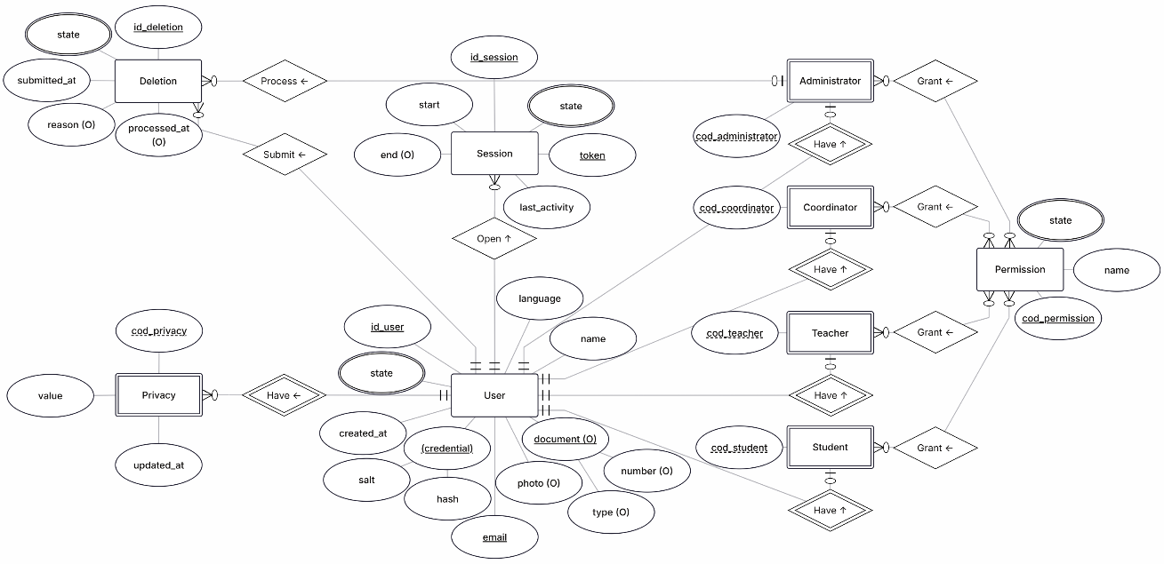
Esta parte do modelo representa os dados associados a utilizadores, sessões, perfis de acesso, permissões, privacidade e direito ao esquecimento.
Figura 10 - Modelo EA: Acesso, Identidade e Controlo

3.3.2 Estrutura Organizacional e Formativa
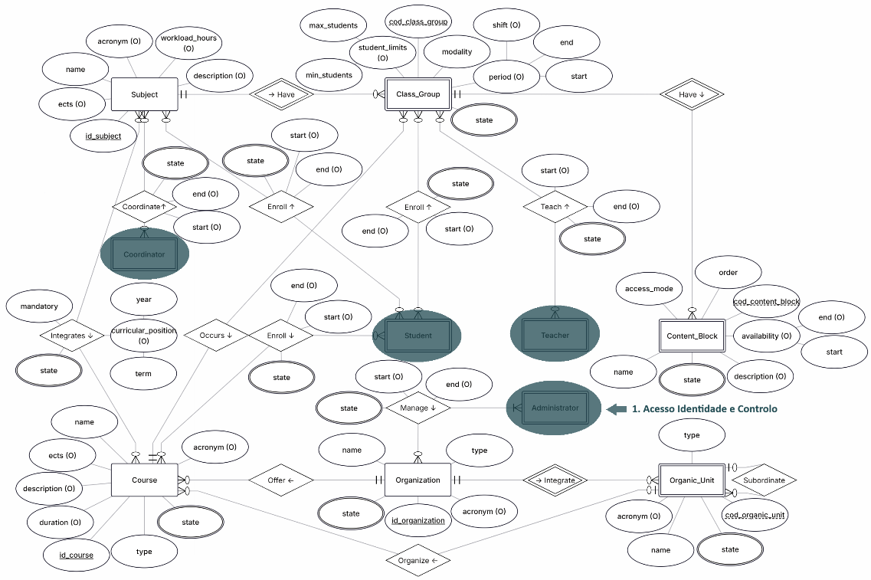
Esta parte do modelo representa organizações, unidades orgânicas, cursos, disciplinas, turmas e blocos pedagógicos.
Figura 11 - Modelo EA: Estrutura Organizacional e Formativa

3.3.3 Conteúdos Pedagógicos, Aulas e Avaliação
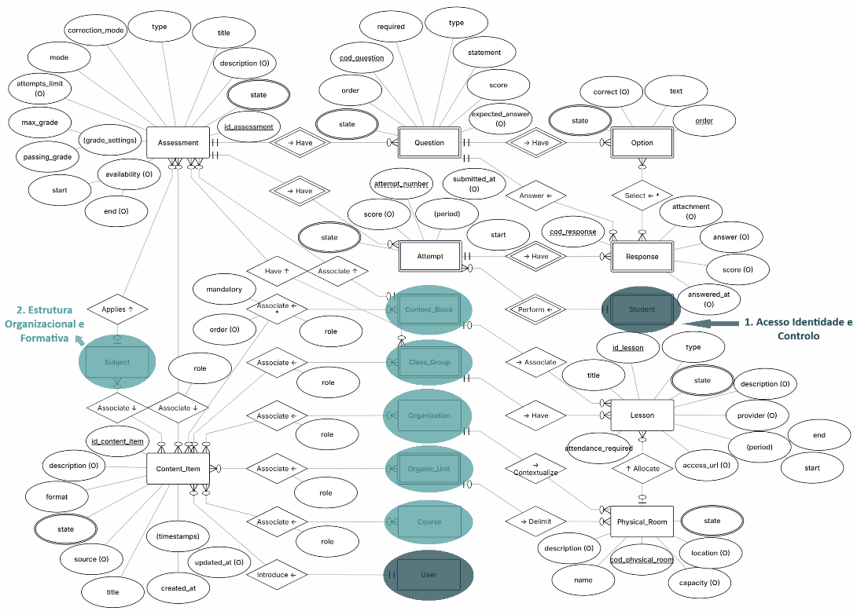
Esta parte do modelo representa conteúdos pedagógicos, aulas online, aulas presenciais, salas físicas, questionários, exames, perguntas, opções, tentativas e respostas.

Figura 12 - Modelo EA: Conteúdos Pedagógicos, Aulas e Avaliação

3.3.4 Horários, Acompanhamento e Serviços Transversais
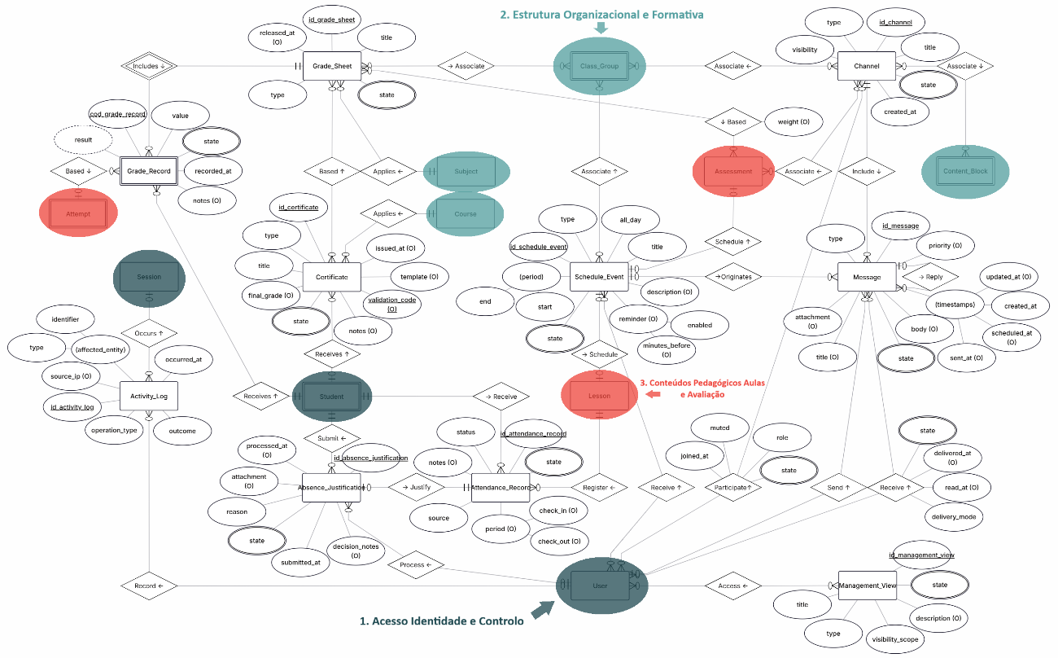
Esta parte do modelo representa horários, assiduidade, pautas, certificados, relatórios, notificações, comunicação e registo de atividades.
Figura 13 - Modelo EA: Horários, Acompanhamento e Serviços Transversais

3.4 Interface de Serviços
TO DO

Capítulo 4 - Demonstração e Validação
TO DO

Capítulo 5 - Conclusão
TO DO

Anexo A - Casos de Uso
Este anexo apresenta as tabelas completas dos casos de uso definidos para o GAPE. A organização segue as mesmas áreas funcionais usadas nos requisitos e no Capítulo 3.

A.1 Acesso, Identidade e Controlo
ID | Caso de uso | Descrição
UC01 | Autenticar-se e Gerir a Sessão | Resumo: Autenticar-se e gerir a respetiva sessão.  Atores: Administrador, Coordenador, Formador, Aluno.
UC02 | Gerir o Perfil Pessoal, Privacidade e o Direito ao Esquecimento | Resumo: Gerir dados do perfil pessoal, gerir preferências de privacidade e exercer o direito ao esquecimento.  Atores: Administrador, Coordenador, Formador, Aluno.
UC03 | Gerir Utilizadores, Perfis de Acesso e Permissões | Resumo: Gerir utilizadores, perfis de acesso e permissões.  Atores: Administrador.
Tabela 9 - Casos de Uso: Acesso, Identidade e Controlo

A.2 Estrutura Organizacional e Formativa
ID | Caso de uso | Descrição
UC04 | Gerir Organizações | Resumo: Gerir organizações, bem como as respetivas características.  Atores: Administrador.
UC05 | Gerir Unidades Orgânicas | Resumo: Gerir unidades orgânicas integradas em organizações, incluindo a estrutura hierárquica e demais características.  Atores: Administrador.
UC06A | Inscrever-se e Desistir de Cursos | Resumo: Inscrever-se e desistir de cursos associados a organizações ou unidades orgânicas.  Atores: Aluno.
UC06B | Aceder a Cursos | Resumo: Aceder a cursos associados a organizações ou unidades orgânicas.  Atores: Administrador, Coordenador, Formador, Aluno.
UC06C | Gerir Cursos | Resumo: Gerir cursos associados a organizações ou unidades orgânicas, bem como as respetivas características.  Atores: Administrador.
UC07A | Inscrever-se e Desistir de Disciplinas | Resumo: Inscrever-se e desistir de disciplinas integradas em cursos.  Atores: Aluno.
UC07B | Aceder a Disciplinas | Resumo: Aceder a disciplinas integradas em cursos.  Atores: Administrador, Coordenador, Formador, Aluno.
UC07C | Gerir Disciplinas | Resumo: Gerir disciplinas integradas em cursos, bem como as respetivas características.  Atores: Administrador, Coordenador.
UC08A | Inscrever-se e Desistir de Turmas | Resumo: Inscrever-se e desistir de turmas integradas em disciplinas.  Atores: Aluno.
UC08B | Aceder a Turmas | Resumo: Aceder a turmas integradas em disciplinas.  Atores: Administrador, Coordenador, Formador, Aluno.
UC08C | Gerir Turmas | Resumo: Gerir turmas integradas em disciplinas, bem como as respetivas características.  Atores: Administrador, Coordenador, Formador.
UC09A | Aceder a Blocos Pedagógicos | Resumo: Aceder a blocos pedagógicos integrados em turmas.  Atores: Administrador, Coordenador, Formador, Aluno.
UC09B | Gerir Blocos Pedagógicos | Resumo: Gerir blocos pedagógicos integrados em turmas, bem como as respetivas características.  Atores: Administrador, Coordenador, Formador.
Tabela 10 - Casos de Uso: Estrutura Organizacional e Formativa

A.3 Conteúdos Pedagógicos, Aulas e Avaliação
ID | Caso de uso | Descrição
UC10 | Gerir o Repositório de Conteúdos Pedagógicos | Resumo: Gerir, reutilizar e assegurar a interoperabilidade de conteúdos pedagógicos em diferentes formatos, de acordo com o perfil e o contexto de uso.  Atores: Administrador, Coordenador, Formador, Aluno.
UC11A | Aceder a Aulas Online (Videoconferências) | Resumo: Aceder a aulas online (videoconferências) integradas em turmas.  Atores: Administrador, Coordenador, Formador, Aluno.
UC11B | Gerir Aulas Online (Videoconferências) | Resumo: Gerir aulas online (videoconferências) integradas em turmas, bem como as respetivas características, associações a blocos pedagógicos e realização com recurso a ferramentas externas, como Zoom, Microsoft Teams, Google Meet ou outras plataformas compatíveis.  Atores: Administrador, Coordenador, Formador.
UC12A | Aceder a Aulas Presenciais | Resumo: Aceder a aulas presenciais integradas em turmas.  Atores: Administrador, Coordenador, Formador, Aluno.
UC12B | Gerir Aulas Presenciais | Resumo: Gerir aulas presenciais integradas em turmas, bem como as respetivas características, as associações a blocos pedagógicos e a atribuição a salas físicas.  Atores: Administrador, Coordenador, Formador.
UC13A | Aceder e Realizar Questionários Online | Resumo: Aceder e realizar questionários online integrados em turmas.  Atores: Aluno.
UC13B | Aceder e Realizar Questionários Presenciais | Resumo: Aceder e realizar questionários presenciais integrados em turmas.  Atores: Aluno.
UC13C | Gerir Salas Físicas | Resumo: Gerir salas físicas integradas em organizações ou unidades orgânicas, bem como as respetivas características.  Atores: Administrador, Coordenador.
UC13D | Gerir Questionários Online | Resumo: Gerir questionários online integrados em turmas, bem como as respetivas características, as associações a blocos pedagógicos e a atribuição manual e automática de classificações.  Atores: Administrador, Coordenador, Formador.
UC13E | Gerir Questionários Presenciais | Resumo: Gerir questionários presenciais integrados em turmas, bem como as respetivas características, as associações a blocos pedagógicos e a atribuição manual e automática de classificações.  Atores: Administrador, Coordenador, Formador.
UC14A | Aceder e Realizar Exames Online | Resumo: Aceder e realizar exames online integrados em disciplinas.  Atores: Aluno.
UC14B | Aceder e Realizar Exames Presenciais | Resumo: Aceder e realizar exames presenciais integrados em disciplinas.  Atores: Aluno.
UC14C | Gerir Exames Online | Resumo: Gerir exames online integrados em disciplinas, bem como as respetivas características, as associações a turmas e a atribuição manual e automática de classificações.  Atores: Administrador, Coordenador, Formador.
UC14D | Gerir Exames Presenciais | Resumo: Gerir exames presenciais integrados em disciplinas, bem como as respetivas características, as associações a turmas e a atribuição manual e automática de classificações.  Atores: Administrador, Coordenador, Formador.
Tabela 11 - Casos de Uso: Conteúdos Pedagógicos, Aulas e Avaliação

A.4 Horários, Acompanhamento e Serviços Transversais
ID | Caso de uso | Descrição
UC15A | Aceder a Pautas | Resumo: Aceder a pautas integradas em disciplinas.  Atores: Administrador, Coordenador, Formador, Aluno.
UC15B | Gerir Pautas | Resumo: Gerir e disponibilizar pautas integradas em disciplinas, bem como as respetivas características e associações a turmas.  Atores: Administrador, Coordenador, Formador.
UC16A | Aceder a Certificados | Resumo: Aceder a certificados de competências ou habilitações integrados em cursos.  Atores: Administrador, Coordenador, Formador, Aluno.
UC16B | Gerir Certificados | Resumo: Gerir e disponibilizar certificados de competências ou habilitações integrados em cursos, bem como as respetivas características.  Atores: Administrador, Coordenador, Formador.
UC17A | Aceder e Justificar Faltas | Resumo: Aceder às faltas e submeter os respetivos pedidos de justificação.  Atores: Aluno.
UC17B | Gerir a Assiduidade | Resumo: Gerir manual e automaticamente a assiduidade dos alunos, incluindo o registo de presenças e ausências, a análise, validação ou rejeição dos pedidos de justificação e o tempo de permanência na plataforma.  Atores: Administrador, Coordenador, Formador.
UC18A | Aceder a Horários | Resumo: Aceder a horários.  Atores: Administrador, Coordenador, Formador, Aluno.
UC18B | Gerir Horários | Resumo: Gerir horários, bem como as respetivas características, as associações a aulas, questionários, exames e demais atividades, e a respetiva disponibilização aos utilizadores de acordo com o perfil e o contexto de utilização.  Atores: Administrador, Coordenador, Formador.
UC19 | Aceder e Configurar Painéis de Gestão, Controlo e Relatórios | Resumo: Aceder e configurar painéis de gestão, controlo e relatórios de acordo com o perfil e o contexto de uso.  Atores: Administrador, Coordenador, Formador, Aluno.
UC20 | Gerir Notificações | Resumo: Gerir e agendar notificações e alertas, internos ou enviados por correio eletrónico, de acordo com o perfil e o contexto de uso.  Atores: Administrador, Coordenador, Formador, Aluno.
UC21 | Comunicar entre Utilizadores | Resumo: Comunicar entre utilizadores através de mensagens, fóruns e comentários.  Atores: Administrador, Coordenador, Formador, Aluno.
UC22 | Aceder ao Registo de Atividades | Resumo: Aceder ao registo imutável das ações críticas realizadas no sistema (registadas automaticamente), para efeitos de auditoria e rastreabilidade.  Atores: Administrador.
Tabela 12 - Casos de Uso: Horários, Acompanhamento e Serviços Transversais

Anexo B - Casos de Uso Detalhados
Este anexo apresenta os casos de uso detalhados considerados mais representativos da solução. Foram selecionados casos ligados à gestão de blocos pedagógicos, conteúdos pedagógicos em PDF, aulas online e questionários online, por mostrarem a articulação entre atores, permissões, contexto de utilização e resposta do sistema.

B.1 Estrutura dos Casos de Uso
Cada caso de uso é descrito através de resumo, contexto, referências, atores, cenário principal e cenários alternativos.

B.2 Casos de Uso Selecionados

B.2.1 UC09B + UC10 (parcial) - Gerir Blocos Pedagógicos e Conteúdos Pedagógicos em PDF
- Resumo: Um bloco pedagógico integrado numa turma pode ser criado, alterado e eliminado por um ator autorizado. Adicionalmente, podem ser associados conteúdos pedagógicos em formato PDF ao bloco pedagógico, no contexto da estrutura pedagógica da turma.

- Contexto: Este caso de uso ocorre no contexto de um curso, de uma disciplina e de uma turma já existentes. O curso e a disciplina foram previamente selecionados. A gestão de blocos pedagógicos é realizada no contexto da turma selecionada. O ator deve estar autenticado no sistema e possuir permissões adequadas. Neste caso de uso, a gestão de conteúdos pedagógicos limita-se à associação de conteúdos em formato PDF ao bloco pedagógico.

- Referências:
  - RF09B - Gestão de Blocos Pedagógicos
  - RF10 - Gestão do Repositório de Conteúdos Pedagógicos (apenas na componente de associação de conteúdos pedagógicos em formato PDF ao bloco pedagógico)

- Atores:
  - Administrador
  - Coordenador
  - Formador

- Cenário Principal (fluxo típico de eventos):
  - Nota: o cenário principal reflete o fluxo típico de criação de um novo bloco pedagógico e da respetiva associação de conteúdos pedagógicos em formato PDF.

Nº | Ação do ator | Resposta do Sistema
1 | O caso de uso inicia-se quando o Administrador, Coordenador ou Formador pretende gerir blocos pedagógicos. | O sistema apresenta todas as turmas integradas na disciplina selecionada.
2 | O ator seleciona a turma em que pretende gerir blocos pedagógicos. | O sistema apresenta os dados da turma selecionada, incluindo os respetivos blocos pedagógicos.
3 | O ator escolhe criar um novo bloco pedagógico. | O sistema apresenta o formulário de criação do bloco pedagógico.
4 | O ator introduz os dados obrigatórios e confirma a criação do bloco pedagógico. | O sistema valida e regista os dados, cria o bloco pedagógico e apresenta-o.
5 | O ator escolhe associar conteúdos pedagógicos em formato PDF ao bloco pedagógico. | O sistema apresenta a opção de associar conteúdos pedagógicos em formato PDF.
6 | O ator seleciona o conteúdo pedagógico em formato PDF e confirma a associação ao bloco pedagógico. | O sistema valida e regista a associação e apresenta o bloco pedagógico atualizado.
Tabela 13 - UC09B + UC10: cenário principal

- Cenários Alternativos
Nº | Ação do ator | Resposta do Sistema
Cenário Alternativo 1 - Alteração de bloco pedagógico existente
3 | Em vez de criar um novo bloco pedagógico, o ator seleciona um bloco pedagógico já existente para alteração. | O sistema apresenta os dados do bloco pedagógico em modo de edição.
4A | O ator introduz os dados obrigatórios e confirma a alteração. | O sistema valida e regista as alterações e apresenta o bloco pedagógico atualizado.
 |  | Caso o ator pretenda associar conteúdos pedagógicos em formato PDF ao bloco pedagógico alterado, os passos 5 e 6 do cenário principal mantêm-se. Caso contrário, o caso de uso termina.
Cenário Alternativo 2 - Eliminação de bloco pedagógico existente
3 | Em vez de criar um novo bloco pedagógico, o ator seleciona um bloco pedagógico já existente para eliminação. | O sistema solicita a confirmação da eliminação.
4B | O ator confirma a eliminação do bloco pedagógico. | O sistema elimina o bloco pedagógico e atualiza a lista de blocos pedagógicos da turma.
 |  | Os passos 5 e 6 do cenário principal ficam sem efeito. O caso de uso termina.
Cenário Alternativo 3 - Dados inválidos na criação ou alteração do bloco pedagógico
4 ou 4A | O ator introduz dados inválidos, incoerentes ou incompletos relativos ao bloco pedagógico. | O sistema rejeita a operação, informa que os dados introduzidos são inválidos e solicita a respetiva correção.
4 ou 4A | O ator corrige os dados e confirma novamente a operação. | O sistema retoma a validação dos dados introduzidos.
 |  | O fluxo retoma no passo correspondente do cenário principal ou do cenário alternativo em curso.
Cenário Alternativo 4 - Dados inválidos na associação de conteúdos pedagógicos em formato PDF
6 | O ator seleciona um conteúdo pedagógico em formato PDF inválido ou introduz dados inválidos, incoerentes ou incompletos. | O sistema rejeita a operação, informa o motivo e solicita a respetiva correção.
6A | O ator corrige os dados ou seleciona outro conteúdo pedagógico em formato PDF e confirma novamente a associação. | O sistema retoma a validação dos dados introduzidos.
 |  | O fluxo retoma no passo 6.
Cenário Alternativo 5 - O ator decide não associar conteúdos pedagógicos em formato PDF
5 | O ator decide não associar conteúdos pedagógicos em formato PDF ao bloco pedagógico. | O passo 6 do cenário principal fica sem efeito. O caso de uso termina.
Tabela 14 - UC09B + UC10: cenários alternativos

B.2.2 UC11B - Gerir Aulas Online (Videoconferências)
- Resumo: Uma aula online integrada numa turma e associada a um bloco pedagógico pode ser criada, alterada e eliminada por um ator autorizado. A sua criação pressupõe a definição dos dados obrigatórios da própria aula online e dos dados obrigatórios da ferramenta externa de videoconferência responsável pela sua transmissão.

- Contexto: Este caso de uso ocorre no contexto de um curso, de uma disciplina e de uma turma já existentes. O curso e a disciplina foram previamente selecionados. A gestão da aula online é realizada a partir de um bloco pedagógico da turma selecionada. O ator deve estar autenticado no sistema e possuir permissões adequadas. A transmissão da aula online depende de uma ferramenta externa de videoconferência.

- Referências:
  - RF11B - Gestão de Aulas Online (Videoconferências)
  - RF09B - Gestão de Blocos Pedagógicos (apenas na componente de associação da aula online a um bloco pedagógico já existente)

- Atores:
  - Administrador
  - Coordenador
  - Formador

- Cenário Principal (fluxo típico de eventos):
  - Nota: o cenário principal reflete o fluxo típico de criação de uma nova aula online a partir de um bloco pedagógico já existente, incluindo a definição dos dados obrigatórios da aula online e dos dados obrigatórios da ferramenta externa de videoconferência responsável pela sua transmissão.

Nº | Ação do ator | Resposta do Sistema
1 | O caso de uso inicia-se quando o Administrador, Coordenador ou Formador pretende gerir aulas online. | O sistema apresenta todas as turmas integradas na disciplina selecionada.
2 | O ator seleciona a turma em que pretende gerir a aula online. | O sistema apresenta os dados da turma selecionada, incluindo os respetivos blocos pedagógicos.
3 | O ator seleciona o bloco pedagógico onde pretende gerir a aula online. | O sistema apresenta os elementos do bloco pedagógico selecionado, incluindo as aulas online associadas.
4 | O ator escolhe criar uma nova aula online. | O sistema apresenta o formulário de criação da aula online.
5 | O ator introduz os dados obrigatórios da aula online e prossegue para a configuração da ferramenta externa. | O sistema valida os dados introduzidos e apresenta a configuração da ferramenta externa em modo de criação.
6 | O ator introduz os dados obrigatórios da ferramenta externa de videoconferência e confirma a criação da aula online. | O sistema valida e regista os dados, cria a aula online e apresenta-a.
7 | — | O caso de uso termina.
Tabela 15 - UC11B: cenário principal
- Cenários Alternativos
Nº | Ação do ator | Resposta do Sistema
Cenário Alternativo 1 - Turma sem blocos pedagógicos
2 | O ator seleciona uma turma que não contém blocos pedagógicos. | O sistema apresenta os dados da turma selecionada e informa que não existem blocos pedagógicos associados.
 |  | Os passos 3, 4, 5 e 6 do cenário principal ficam sem efeito. O caso de uso termina.
Cenário Alternativo 2 - Alteração de aula online existente
4 | Em vez de criar uma nova aula online, o ator seleciona uma aula online já associada ao bloco pedagógico para alteração. | O sistema apresenta os dados da aula online em modo de edição.
5A | O ator introduz os dados obrigatórios da aula online e prossegue para a configuração da ferramenta externa. | O sistema valida os dados introduzidos e apresenta a configuração da ferramenta externa em modo de alteração.
6A | O ator altera os dados obrigatórios da ferramenta externa de videoconferência e confirma a alteração da aula online. | O sistema valida e regista as alterações e apresenta a aula online atualizada.
 |  | O caso de uso termina.
Cenário Alternativo 3 - Eliminação de aula online existente
4 | Em vez de criar uma nova aula online, o ator seleciona uma aula online já associada ao bloco pedagógico para eliminação. | O sistema solicita a confirmação da eliminação.
5B | O ator confirma a eliminação da aula online. | O sistema elimina a aula online e atualiza a lista de aulas online associadas ao bloco pedagógico.
 |  | Os passos 5 e 6 do cenário principal ficam sem efeito. O caso de uso termina.
Cenário Alternativo 4 - Dados inválidos na criação ou alteração da aula online
5 ou 5A | O ator introduz dados inválidos, incoerentes ou incompletos relativos à aula online. | O sistema rejeita a operação, informa que os dados introduzidos são inválidos e solicita a respetiva correção.
5 ou 5A | O ator corrige os dados e confirma novamente a operação. | O sistema retoma a validação dos dados introduzidos.
 |  | O fluxo retoma no passo correspondente do cenário principal ou do cenário alternativo em curso.
Cenário Alternativo 5 - Dados inválidos na configuração da ferramenta externa de videoconferência
6 ou 6A | O ator introduz dados inválidos, incoerentes ou incompletos relativos à ferramenta externa de videoconferência. | O sistema rejeita a operação, informa que os dados introduzidos são inválidos e solicita a respetiva correção.
6 ou 6A | O ator corrige os dados e confirma novamente a operação. | O sistema retoma a validação dos dados introduzidos.
 |  | O fluxo retoma no passo correspondente do cenário principal ou do cenário alternativo em curso.
Tabela 16 - UC11B: cenários alternativos

B.2.3 UC13A - Aceder e Realizar Questionários Online
- Resumo: Um questionário online integrado numa turma e associado a um bloco pedagógico pode ser acedido e realizado por um ator autorizado, no período em que se encontra disponível.

- Contexto: Este caso de uso ocorre no contexto de um curso, de uma disciplina e de uma turma já existentes. O curso e a disciplina foram previamente selecionados. O acesso e a realização do questionário online ocorrem no contexto da turma selecionada e do bloco pedagógico ao qual o questionário online se encontra associado. O questionário online já se encontra previamente criado. O acesso poderá também ocorrer através da agenda ou de outros pontos de entrada do sistema, quando aplicável. O ator deve estar autenticado no sistema e possuir permissões adequadas para aceder e realizar o questionário online.

- Referências:
  - RF13A - Acesso e Realização de Questionários Online
  - RF09A - Acesso a Blocos Pedagógicos (apenas na componente de acesso ao bloco pedagógico ao qual o questionário online se encontra associado)
- Atores:
  - Aluno
- Cenário Principal (fluxo típico de eventos):
  - Nota: o cenário principal reflete o fluxo típico de acesso, realização e submissão de um questionário online disponível.
Nº | Ação do ator | Resposta do Sistema
1 | O caso de uso inicia-se quando o Aluno pretende aceder a um questionário online. | O sistema apresenta todas as turmas integradas na disciplina selecionada.
2 | O ator seleciona a turma em que pretende aceder ao questionário online. | O sistema apresenta os dados da turma selecionada, incluindo os respetivos blocos pedagógicos.
3 | O ator seleciona o bloco pedagógico ao qual o questionário online se encontra associado. | O sistema apresenta os elementos associados ao bloco pedagógico selecionado, incluindo os questionários online.
4 | O ator seleciona o questionário online ao qual pretende aceder e realizar. | O sistema apresenta a informação principal do questionário online.
5 | O ator escolhe realizar o questionário online. | O sistema valida a disponibilidade do questionário online e apresenta-o em modo de realização.
6 | O ator responde às perguntas e confirma a submissão do questionário online. | O sistema valida as respostas e regista a submissão.
7 | — | O caso de uso termina.
Tabela 17 - UC13A: cenário principal
- Cenários Alternativos
Nº | Ação do ator | Resposta do Sistema
Cenário Alternativo 1 - Turma sem blocos pedagógicos
2 | O ator seleciona uma turma que não contém blocos pedagógicos. | O sistema apresenta os dados da turma selecionada e informa que não existem blocos pedagógicos associados.
 |  | Os passos 3, 4, 5 e 6 do cenário principal ficam sem efeito. O caso de uso termina.
Cenário Alternativo 2 - Bloco pedagógico sem questionários online associados
3 | O ator seleciona um bloco pedagógico ao qual não se encontram associados questionários online. | O sistema informa que não existem questionários online associados ao bloco pedagógico selecionado.
 |  | Os passos 4, 5, 6 e 7 do cenário principal ficam sem efeito. O caso de uso termina.
Cenário Alternativo 3 - Questionário online ainda não disponível para realização
5 | O ator escolhe realizar o questionário online. | O sistema informa que o questionário online ainda não está disponível para realização.
 |  | Os passos 6 e 7 do cenário principal ficam sem efeito. O caso de uso termina.
Cenário Alternativo 4 - Falta de permissões para o acesso ou a realização
5 | O ator escolhe realizar o questionário online. | O sistema rejeita o acesso e informa que o ator não tem autorização para aceder ou realizar o questionário online.
 |  | Os passos 6 e 7 do cenário principal ficam sem efeito. O caso de uso termina.
Cenário Alternativo 5 - Respostas obrigatórias em falta
6 | O ator tenta submeter o questionário online com respostas obrigatórias em falta. | O sistema informa que existem respostas obrigatórias por preencher e impede a submissão. O passo 6 do cenário principal fica sem efeito até correção da situação.
6A | O ator corrige as respostas em falta e confirma novamente a submissão. | O sistema retoma a validação das respostas introduzidas.
 |  | O fluxo retoma no passo 6.
Cenário Alternativo 6 - Falha no registo da submissão
6 | O sistema não consegue registar corretamente a submissão do questionário online. | O sistema informa que ocorreu uma falha no registo da submissão.
6A | O ator tenta submeter novamente o questionário online. | O sistema retoma a tentativa de registo da submissão.
 |  | O fluxo retoma no passo 6.
Tabela 18 - UC13A: cenários alternativos

B.2.4 UC13D - Gerir Questionários Online
- Resumo: Um questionário online integrado numa turma e associado a um bloco pedagógico pode ser criado, alterado e eliminado por um ator autorizado. Adicionalmente, as respostas submetidas no âmbito desse questionário podem ser objeto de correção automática ou manual, com a consequente atribuição de classificações, quando aplicável.

- Contexto: Este caso de uso ocorre no contexto de um curso, de uma disciplina e de uma turma já existentes. O curso e a disciplina foram previamente selecionados. A gestão do questionário online é realizada a partir do bloco pedagógico selecionado na turma. A correção das respostas submetidas, quando aplicável, é realizada no contexto do questionário online já existente. O ator deve estar autenticado no sistema e possuir permissões adequadas.

- Referências:
  - RF13D - Gestão de Questionários Online
  - RF09B - Gestão de Blocos Pedagógicos (apenas na componente de associação do questionário online a um bloco pedagógico já existente)

- Atores:
  - Administrador
  - Coordenador
  - Formador

- Cenário Principal (fluxo típico de eventos):
  - Nota: o cenário principal reflete o fluxo típico de criação de um novo questionário online a partir de um bloco pedagógico já existente.

Nº | Ação do ator | Resposta do Sistema
1 | O caso de uso inicia-se quando o Administrador, Coordenador ou Formador pretende gerir questionários online. | O sistema apresenta todas as turmas integradas na disciplina selecionada.
2 | O ator seleciona a turma em que pretende gerir o questionário online. | O sistema apresenta os dados da turma selecionada, incluindo os respetivos blocos pedagógicos.
3 | O ator seleciona o bloco pedagógico em que pretende gerir o questionário online. | O sistema apresenta os elementos do bloco pedagógico selecionado, incluindo os questionários online associados.
4 | O ator escolhe criar um novo questionário online. | O sistema apresenta o formulário de criação do questionário online.
5 | O ator introduz os dados obrigatórios e confirma a criação do questionário online. | O sistema valida e regista os dados, cria o questionário online e apresenta-o.
6 | — | O caso de uso termina.
Tabela 19 - UC13D: cenário principal
- Cenários Alternativos
Nº | Ação do ator | Resposta do Sistema
Cenário Alternativo 1 - Turma sem blocos pedagógicos
2 | O ator seleciona uma turma que não contém blocos pedagógicos. | O sistema apresenta os dados da turma selecionada e informa que não existem blocos pedagógicos associados.
 |  | Os passos 3, 4 e 5 do cenário principal ficam sem efeito. O caso de uso termina.
Cenário Alternativo 2 - Alteração de questionário online existente
4 | Em vez de criar um novo questionário online, o ator seleciona um questionário online já associado ao bloco pedagógico para alteração. | O sistema apresenta os dados do questionário online em modo de edição.
5A | O ator altera os dados pretendidos e confirma a alteração do questionário online. | O sistema valida e regista as alterações e apresenta o questionário online atualizado.
 |  | O caso de uso termina.
Cenário Alternativo 3 - Eliminação de questionário online existente
4 | Em vez de criar um novo questionário online, o ator seleciona um questionário online já associado ao bloco pedagógico para eliminação. | O sistema solicita a confirmação da eliminação.
5B | O ator confirma a eliminação do questionário online. | O sistema elimina o questionário online e atualiza a lista de questionários online associados ao bloco pedagógico.
 |  | O passo 5 do cenário principal fica sem efeito. O caso de uso termina.
Cenário Alternativo 4 - Correção automática de respostas submetidas
4 | Em vez de criar um novo questionário online, o ator seleciona um questionário online já associado ao bloco pedagógico para correção automática. | O sistema apresenta as respostas elegíveis para correção automática e os elementos necessários à confirmação.
5C | O ator desencadeia ou confirma a correção automática das respostas submetidas. | O sistema corrige as respostas elegíveis, regista as classificações e apresenta os resultados.
 |  | O caso de uso termina.
Cenário Alternativo 5 - Correção manual de respostas submetidas
4 | Em vez de criar um novo questionário online, o ator seleciona um questionário online já associado ao bloco pedagógico para correção manual. | O sistema apresenta as respostas pendentes de correção manual e os campos necessários à correção e à classificação.
5D | O ator analisa as respostas, regista a correção e confirma as classificações. | O sistema regista a correção manual e apresenta os resultados atualizados.
 |  | O caso de uso termina.
Cenário Alternativo 6 - Dados inválidos na criação ou alteração do questionário online
5 ou 5A | O ator introduz dados inválidos, incoerentes ou incompletos relativos ao questionário online. | O sistema rejeita a operação, informa que os dados introduzidos são inválidos e solicita a respetiva correção.
5 ou 5A | O ator corrige os dados e confirma novamente a operação. | O sistema retoma a validação dos dados introduzidos.
 |  | O fluxo retoma no passo correspondente do cenário principal ou do cenário alternativo em curso.
Tabela 20 - UC13D: cenários alternativos

Anexo C - Modelo Entidade-Associação Detalhado
Devido à dimensão do modelo entidade-associação, a sua descrição detalhada foi organizada num documento autónomo associado ao repositório do projeto.
Este documento inclui entidades, atributos, associações, cardinalidades e restrições de integridade de todas as áreas do modelo.

Documento do Modelo Entidade-Associação Detalhado

Anexo D - Fluxos Operacionais do Sistema
Este anexo apresenta os fluxos operacionais definidos para operações centrais do GAPE. Os fluxos mostram a sequência de interação entre os atores e o sistema, incluindo validações, permissões e respostas principais.

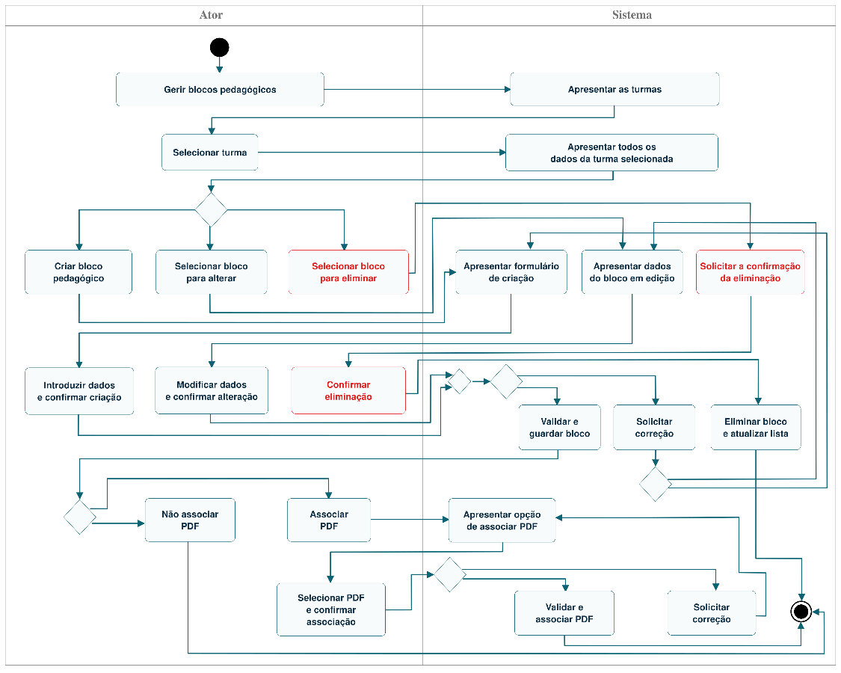
D.1 Gestão de Blocos Pedagógicos e Associação de Conteúdos Pedagógicos em PDF
Figura 14 - Fluxo operacional: Gestão de Blocos Pedagógicos e Conteúdos Pedagógicos em PDF

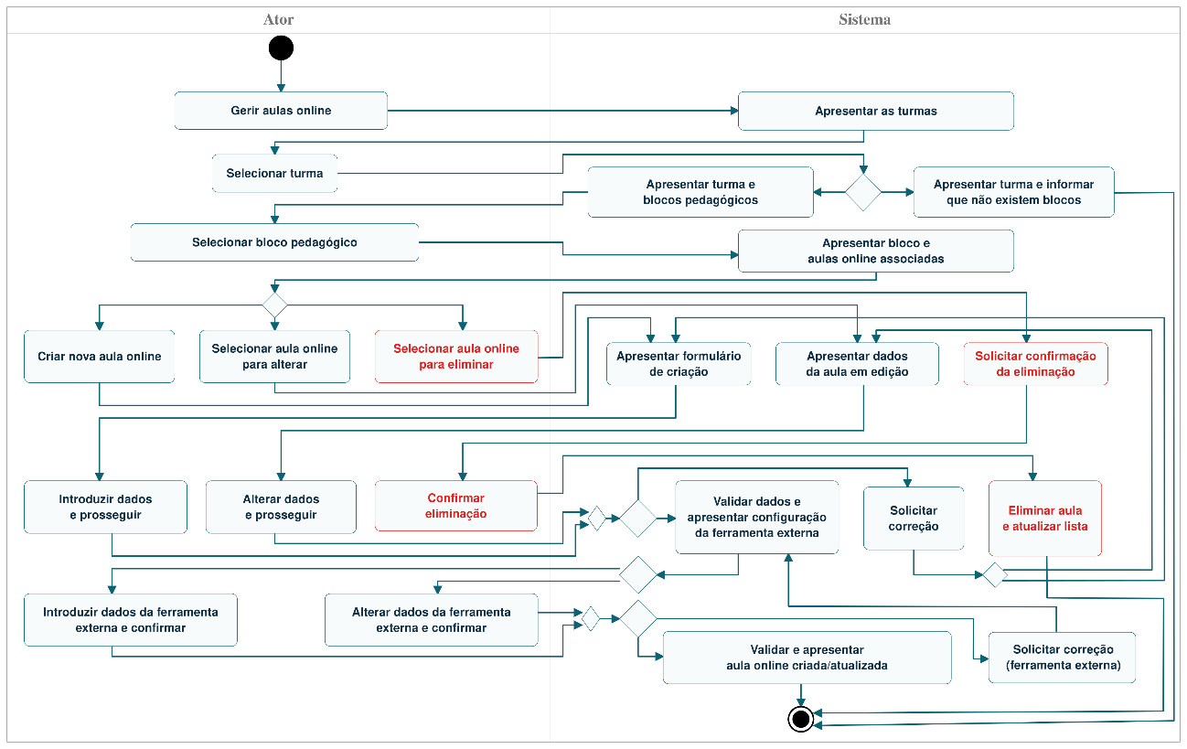
D.2 Gestão de Aulas Online
Figura 15 - Fluxo operacional: Gestão de Aulas Online

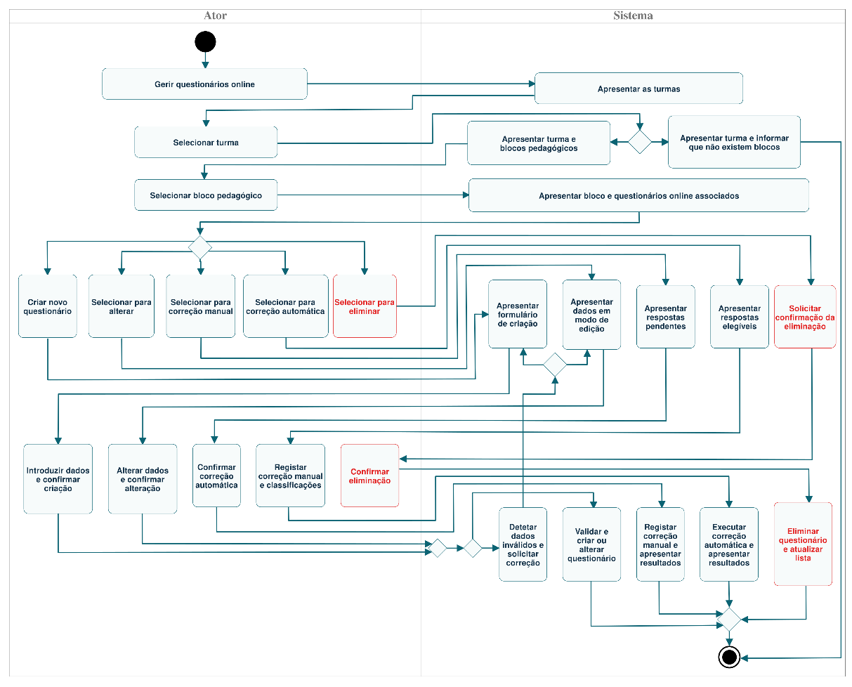
D.3 Gestão de Questionários Online
Figura 16 - Fluxo operacional: Gestão de Questionários Online

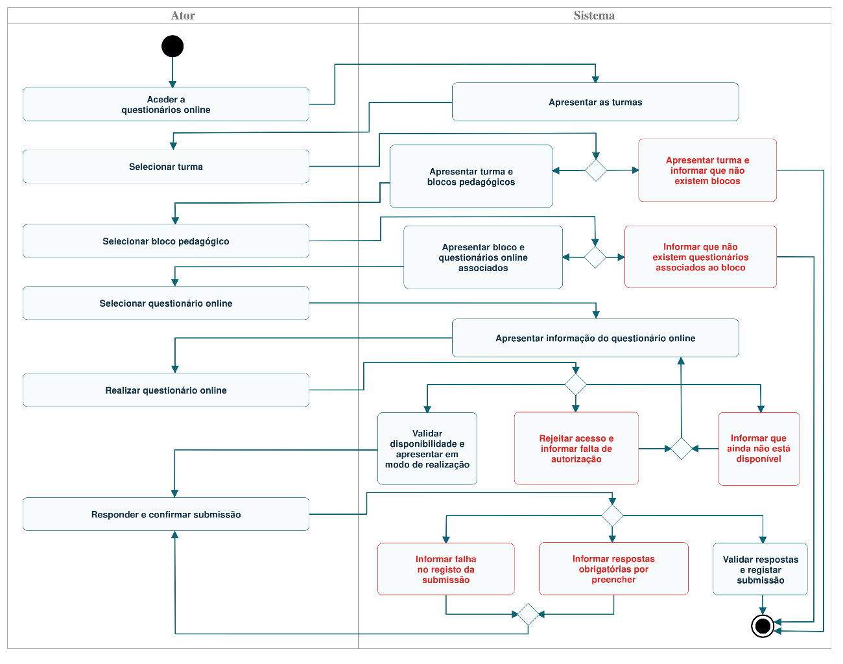
D.4 Acesso e Realização de Questionários Online
Figura 17 - Fluxo operacional: Acesso e Realização de Questionários Online

Anexo E - Glossário e Conceitos
Este anexo reúne os principais conceitos utilizados no relatório, com o objetivo de clarificar a terminologia adotada no âmbito do GAPE. Alguns termos são usados de forma genérica para permitir a aplicação da solução em contextos académicos, empresariais e de formação profissional.
Termo | Descrição
Disciplina | Unidade de ensino ou formação integrada num curso. Em contexto empresarial ou de formação profissional, pode corresponder a uma unidade formativa.
Turma | Ocorrência concreta de uma disciplina num determinado período, com os seus próprios alunos, formadores, horários, conteúdos e sessões. Em contexto empresarial ou de formação profissional, pode corresponder a um grupo ou edição de formação.
Aluno | Utilizador que frequenta cursos, disciplinas, turmas, aulas, avaliações e conteúdos pedagógicos. Em contexto empresarial ou de formação profissional, pode corresponder a formando, participante ou cliente.
Bloco pedagógico | Unidade de organização dentro de uma turma, usada para estruturar conteúdos, aulas e avaliações de acordo com a forma como a disciplina é lecionada.
Conteúdo pedagógico | Recurso usado no processo de aprendizagem, como texto, vídeo, áudio, PDF, ligação externa ou outro formato suportado pela plataforma.
Integrar | Termo usado quando um elemento faz parte da estrutura interna de outro. Por exemplo, uma turma pode integrar blocos pedagógicos.
Associar | Termo usado quando existe uma ligação entre elementos distintos, sem que um faça parte da estrutura interna do outro. Por exemplo, um conteúdo pedagógico pode ser associado a um bloco pedagógico.
Pauta | Registo estruturado de resultados ou classificações associadas a uma disciplina, turma ou aluno.
Certificado | Documento emitido para comprovar a conclusão, participação ou obtenção de competências no contexto de um curso ou percurso formativo.
Assiduidade | Registo da presença, ausência ou participação do aluno em aulas ou sessões
Tabela 21 - Glossário e Conceitos

Anexo F - Planeamento do Projeto
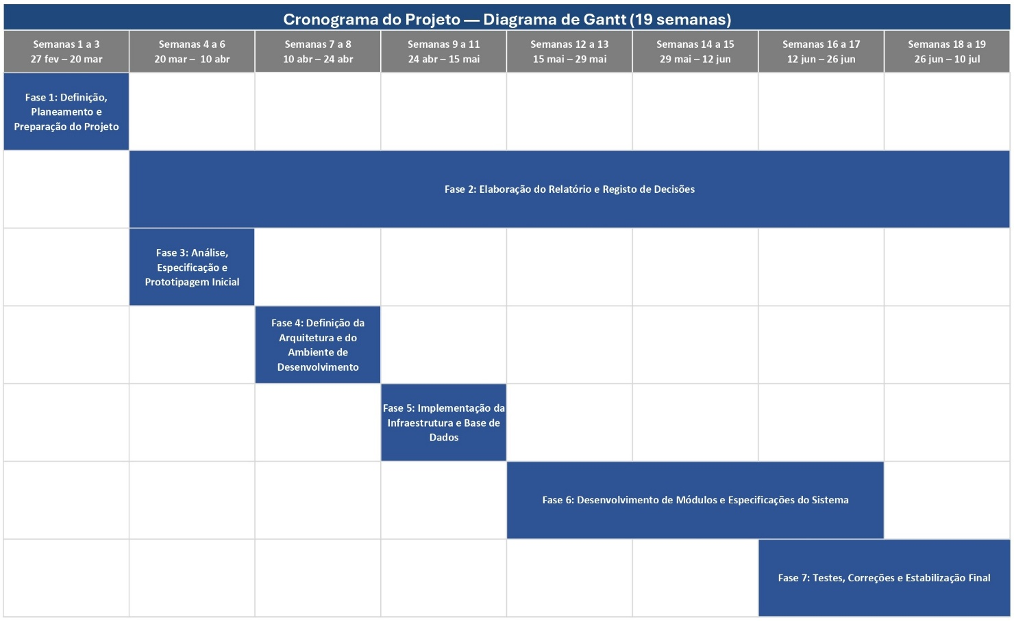
O planeamento do projeto foi organizado em 19 semanas, distribuídas por sete fases principais. Esta organização permitiu desenvolver o GAPE de forma progressiva, começando pela definição do âmbito e terminando com a validação, correções e estabilização final da solução.
Figura 18 - Cronograma do projeto

F.1 Estrutura Geral do Planeamento
A primeira fase correspondeu à definição, planeamento e preparação do projeto, incluindo a clarificação do tema, do problema, dos objetivos e do âmbito da solução.
A segunda fase decorreu ao longo de todo o projeto e correspondeu à elaboração contínua do relatório, à atualização das secções principais e ao registo das decisões técnicas e funcionais tomadas durante o desenvolvimento.
A terceira fase incidiu sobre a análise, especificação e prototipagem inicial, incluindo requisitos, casos de uso, modelo conceptual, modelo relacional, dicionário de dados e interfaces iniciais.
A quarta fase correspondeu à definição da arquitetura e do ambiente de desenvolvimento, incluindo a organização em camadas, a estrutura modular da aplicação, a autenticação, os perfis, as permissões, a auditoria, a privacidade e as integrações.
A quinta fase centrou-se na implementação da infraestrutura técnica e da base de dados, incluindo tabelas, relações, chaves, restrições, ligação à base de dados e estrutura base da aplicação.
A sexta fase correspondeu ao desenvolvimento dos módulos principais do sistema, abrangendo as funcionalidades associadas a acesso, identidade, estrutura formativa, conteúdos pedagógicos, aulas, avaliações, horários, assiduidade, pautas, certificados, relatórios, comunicação, notificações, registo de atividades e privacidade.
A sétima fase foi dedicada aos testes, correções e estabilização final, incluindo testes funcionais, testes de compatibilidade, testes de segurança, correção de erros, preparação da entrega e organização dos materiais finais.

Bibliografia
[Anthology, 2026] Anthology (2026). Blackboard Learn. https://www.anthology.com/products/teaching-and-learning/learning-effectiveness/blackboard-learn. Acesso em abril de 2026.
[Anitha and Koteswarao, 2024] Anitha, M. and Koteswarao, S. (2024). Learning Management System. Volume 14, Issue 05, May 2024. Disponível em: https://ijarst.in/public/uploads/paper/367161715006604.pdf. Acesso em abril de 2026.
[Apache Software Foundation, 2026a] Apache Software Foundation (2026a). Apache NetBeans. https://netbeans.apache.org/. Acesso em abril de 2026.
[Apache Software Foundation, 2026b] Apache Software Foundation (2026b). Apache Maven. https://maven.apache.org/. Acesso em abril de 2026.
[Apache Software Foundation, 2026c] Apache Software Foundation (2026c). Apache Tomcat 9 Documentation. https://tomcat.apache.org/tomcat-9.0-doc/. Acesso em abril de 2026.
[Bootstrap, 2026] Bootstrap (2026). Bootstrap documentation. https://getbootstrap.com/docs/. Acesso em abril de 2026.
[Eclipse Foundation, 2026a] Eclipse Foundation (2026a). Eclipse IDE. https://www.eclipse.org/ide/. Acesso em abril de 2026.
[Epignosis, 2026] Epignosis (2026). TalentLMS. https://www.talentlms.com/. Acesso em abril de 2026.
[Google, 2026] Google (2026). Angular documentation. https://angular.dev/docs. Acesso em abril de 2026.
[Gradle Inc., 2026] Gradle Inc. (2026). Gradle User Manual. https://docs.gradle.org/. Acesso em abril de 2026.
[Instructure, 2026] Instructure (2026). Canvas by Instructure. https://www.instructure.com/canvas. Acesso em abril de 2026.
[Jakarta EE, 2026] Jakarta EE (2026). Jakarta Servlet. https://jakarta.ee/specifications/servlet/. Acesso em abril de 2026.
[JetBrains, 2026] JetBrains (2026). IntelliJ IDEA. https://www.jetbrains.com/idea/. Acesso em abril de 2026.
[LearnWorlds, 2026] LearnWorlds (2026). LearnWorlds. https://www.learnworlds.com/. Acesso em abril de 2026.
[MariaDB Foundation, 2026] MariaDB Foundation (2026). MariaDB Server Documentation. https://mariadb.org/documentation/. Acesso em abril de 2026.
[MDN Web Docs, 2026a] MDN Web Docs (2026a). HTML: HyperText Markup Language. https://developer.mozilla.org/en-US/docs/Web/HTML. Acesso em abril de 2026.
[MDN Web Docs, 2026b] MDN Web Docs (2026b). CSS: Cascading Style Sheets. https://developer.mozilla.org/en-US/docs/Web/CSS. Acesso em abril de 2026.
[MDN Web Docs, 2026c] MDN Web Docs (2026c). JavaScript. https://developer.mozilla.org/en-US/docs/Web/JavaScript. Acesso em abril de 2026.
[Meta Platforms, 2026] Meta Platforms (2026). React documentation. https://react.dev/. Acesso em abril de 2026.
[MongoDB, 2026] MongoDB (2026). MongoDB Manual. https://www.mongodb.com/docs/manual/. Acesso em abril de 2026.
[Moodle, 2026] Moodle (2026). Moodle Workplace. https://moodle.com/products/workplace/. Acesso em abril de 2026.
[Node.js, 2026] Node.js (2026). Node.js documentation. https://nodejs.org/docs/latest/api/. Acesso em abril de 2026.
[Oracle, 2026a] Oracle (2026a). Java Documentation. https://docs.oracle.com/en/java/. Acesso em abril de 2026.
[Oracle, 2026b] Oracle (2026b). JavaServer Pages Technology. https://www.oracle.com/java/technologies/jspt.html. Acesso em abril de 2026.
[Oracle, 2026c] Oracle (2026c). Java Database Connectivity. https://docs.oracle.com/javase/tutorial/jdbc/. Acesso em abril de 2026.
[Oracle, 2026d] Oracle (2026d). MySQL Documentation. https://dev.mysql.com/doc/. Acesso em abril de 2026.
[PHP Group, 2026] PHP Group (2026). PHP Manual. https://www.php.net/manual/en/. Acesso em abril de 2026.
[Snekha and Ayyanathan, 2023] Snekha, S. and Ayyanathan, N. (2023). An Educational CRM Chatbot for Learning Management System. Shanlax International Journal of Education, 11(4), 58-62.
https://www.shanlaxjournals.in/journals/index.php/education/article/view/6360. Acesso em 28 de abril de 2026.

